**广西科技师范学院**

**校园5G专网项目建设方案**

2021年7月

**目录**

一、公司介绍 1

二、我公司在广西科技师范学院建设5G基站的数量、覆盖范围及性能 19

1.我公司在广西科技师范学院建设5G基站的数量、覆盖范围 19

2.我公司在广西科技师范学院建设5G基站的性能 20

3. 我公司在广西科技师范学院建设5G基站的网络测试情况 21

3.1.高校主干道线路图： 21

3.2.SS-RSRP整体图： 22

3.3.SS-SINR整体图： 23

3.4.NR-下载速率整体图： 24

3.5.NR-上传速率整体图： 25

3.6.校园5G网络测试情况总结 26

三、技术方案 27

1.项目背景 27

1.1.校园网络现状 27

1.2.教育领域无线发展趋势 27

2.项目建设的必要性 29

3.项目建设可行性分析 30

4.建设需求分析 33

4.1规划建设需求 33

4.2设备建设需求 34

5.校园5G专网总体设计 35

5.1.建设原则 35

5.2.方案网络架构 36

5.3项目方案组网 38

5.4.校园边缘计算服务系统建设 39

5.5无线网络场景覆盖设计 42

5.6.校园无线具体点位布置 44

6.校园5G专设备参考选型 49

6.1.5G-CPE 转 WiFi 49

6.2.CPE统一管理平台 55

6.3.无线控制管理平台 58

7. 个人用户5G专网 64

8.项目收益 65

四、售后服务方案 68

1.本地设立专业售后机构 68

2.技术培训方案 69

3.保修期外维修方案 75

4.故障出现解决方案 77

4.1故障服务流程 77

4.2备件库 80

4.3响应时间 86

4.4故障处理流程、系统维护保障流程 87

4.5售后组织架构 89

4.6提供7×24小时售后服务电话 90

4.7日常维护 92

4.8售后抢修队伍 100

4.9故障替代产品 103

4.10技术支持服务 105

4.11定期回访 106

4.12应急方案 107

5.本地化运行维护服务方案 117

五、售后保障团队 124

1.项目拟投入的售后保障人员名单 124

2.项目拟投入的售后保障人员职称证书 126

六、商务报价方案 148

七、部分成功案例 160

# 一、公司介绍

中国移动通信集团广西有限公司来宾分公司（简称“来宾移动”）于2009年成立为市公司，是中国移动来宾市级分公司。

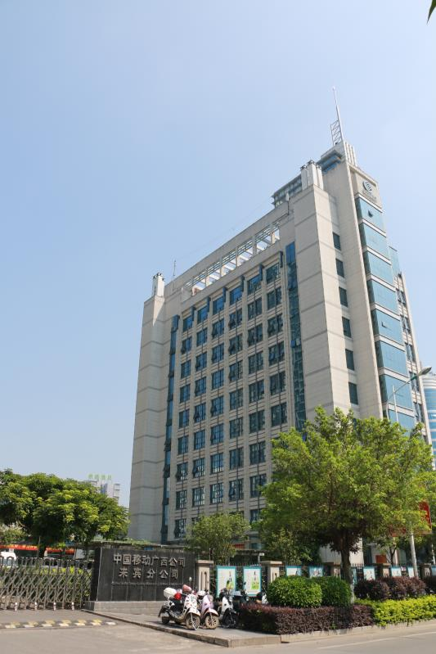

**公司主要经营范围:**

一、基础电信业务、增值电信业务；从事通信、IP电话和互联网等网络设计、投资和建设。

二、通信、IP电话和互联网等设施的安装、工程施工和维修。

三、经营与通信、IP电话和互联网业务相关的系统集成、漫游结算清算、技术开发、技术服务、设备销售以及其他电信及信息服务，各类广告设计、制作，利用自有媒体发布各类广告，代理电视、广播、报刊、网络、手机、户外广告、印刷品、礼品的广告发布，出售、出租电话终端设备、IP电话设备、互联网设备及其零配件，并提供售后服务。

四、计算机信息系统集成；商务代理服务。

五、自有房屋租赁；通信信息咨询服务。

六、除提供基本话音业务外，还提供宽带、数据、互联网专线、物联网、信息化行业解决方案等多种个人、家庭、集团信息化业务，利用4G+网络、点对点光纤专线，为集团单位、党政军、行业、企业等提供有力的网络技术支撑。

中国移动通过全面推进战略转型，深入推动改革创新，加快转变方式、调整结构，经营业绩保持稳定良好。

**公司网络情况概况**

**（一）无线网络方面：**

我公司目前在来宾市累计投资建成通信基站超7000个（其中4G/5G基站4755个），4G整体覆盖率99%，其中行政村覆盖率99.5%、高速路覆盖率95%、高铁覆盖率98%，已开通高速、高铁、3A级以上景区实现全覆盖。

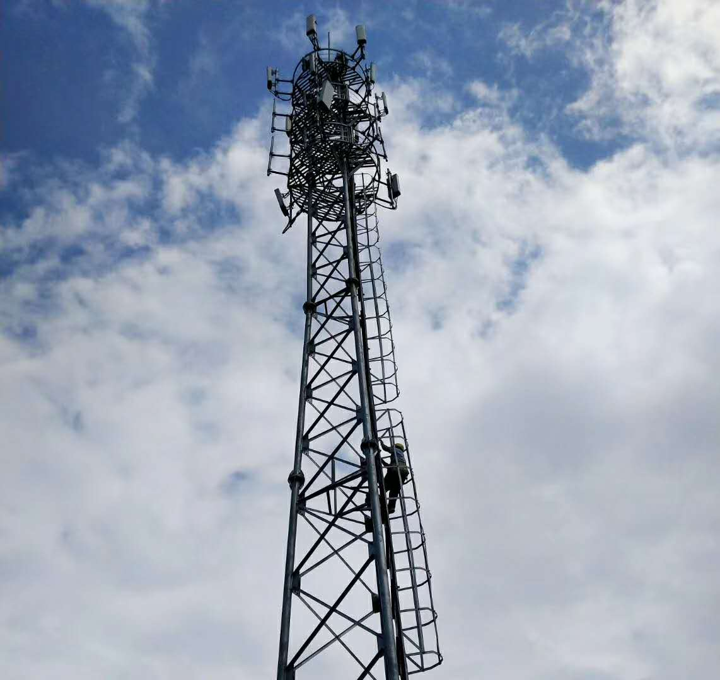

**（二）有线网络情况**

我公司在来宾共投资建成光缆超2万公里，城区、行政村、自然村光宽带覆盖率分别为98%、90%、80%，100%城镇用户接入能力均已达到100M；宽带用户达30万户；宽带端口超25万个。

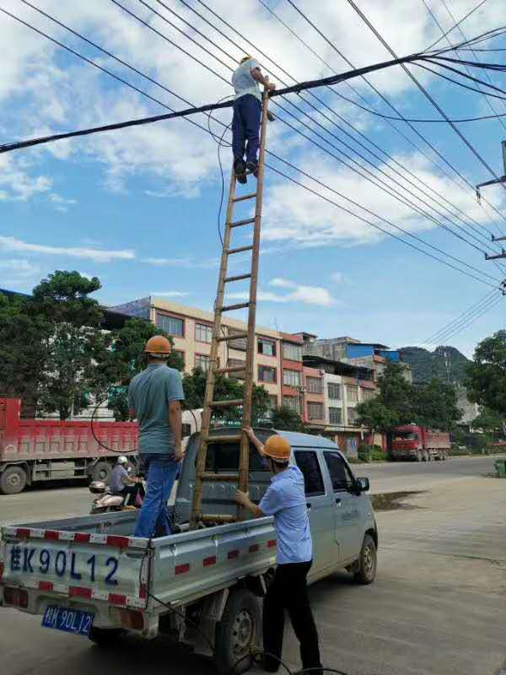

**（三）新型应用设施情况**

2018年建设物联网基站超500个，已基本实现市区连续覆盖和县城重点区域覆盖。

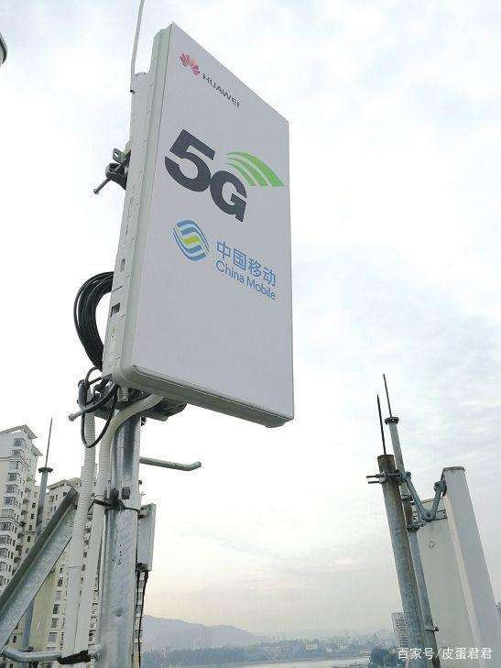

**（四）5G网络建设情况**

2019年4月10日，来宾移动开通全市首个5G基站——方盛广场5G基站，之后陆续建成5G基站100多个，率先完成来宾核心城区连续覆盖。

东至合山路、西至花桥大道、北至铁北路、南至天然桥路，5G网络纵深覆盖包含来宾市政府、方盛广场、迎宾广场、移动营业厅、酒楼饭店等人流密集的行政区域及主要餐饮业区域，来宾火车站、汽车客运站、旧高速路收费站等交通枢纽，广西科技师范学院、广西蓝天航空职业学院等高校区域以及各县热点地区。

2019年5月17日前，来宾移动将实现来宾市主城区的基本连续覆盖，把5G信号覆盖范围触角拉得更广、更深，为广大的移动客户带来更优质的网络体验。

2019年8月起，来宾移动陆续启动5G手机预约及销售工作，让5G更好地服务广大的移动客户。

来宾移动不断加强5G网络建设，对5G网速深度优化，实现网络提质提量，从网络体验上看，5G网络峰值下载速率接近1Gbps，上传峰值速率达到80Mbps以上，约为4G网络下用户体验速率的20倍，目前来宾移动5G用户已超5万户。

积极打造5G创新应用前沿阵地

来宾移动聚焦信息化发展，积极推动行业应用发展升级，推进5G信息化应用在来宾的本土化落地，推动来宾成为5G创新应用前沿阵地。目前移动5G信息化业务可满足14个行业109个场景应用需求，5G+智慧城市、5G+智慧医院、5G+智慧校园、5G+工业园区等多个行业应用将在城市发展提升上大显身手。

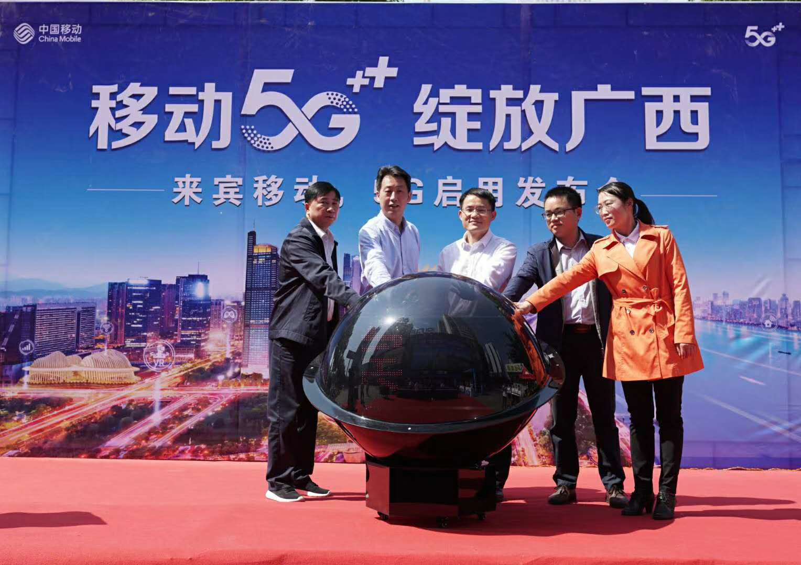

来宾市民已经率先体验到中国移动5G VR、360度全景摄像.

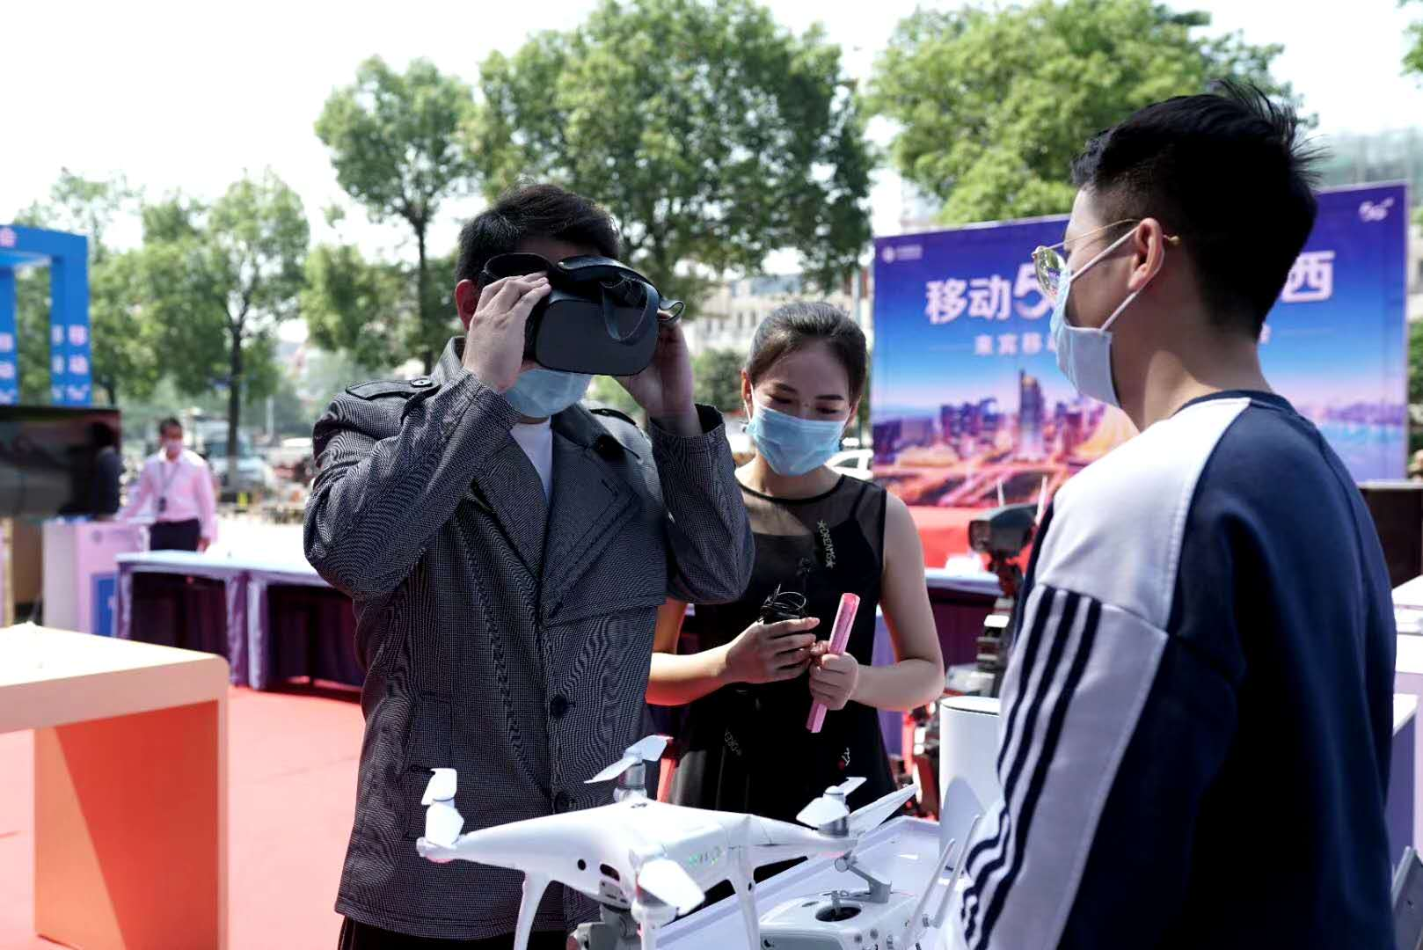

5G安防机器人、5G无人机、5G仿生机械臂、5G猜拳机器人等5G新型应用，亲身体验5G带来的新一轮技术变革。

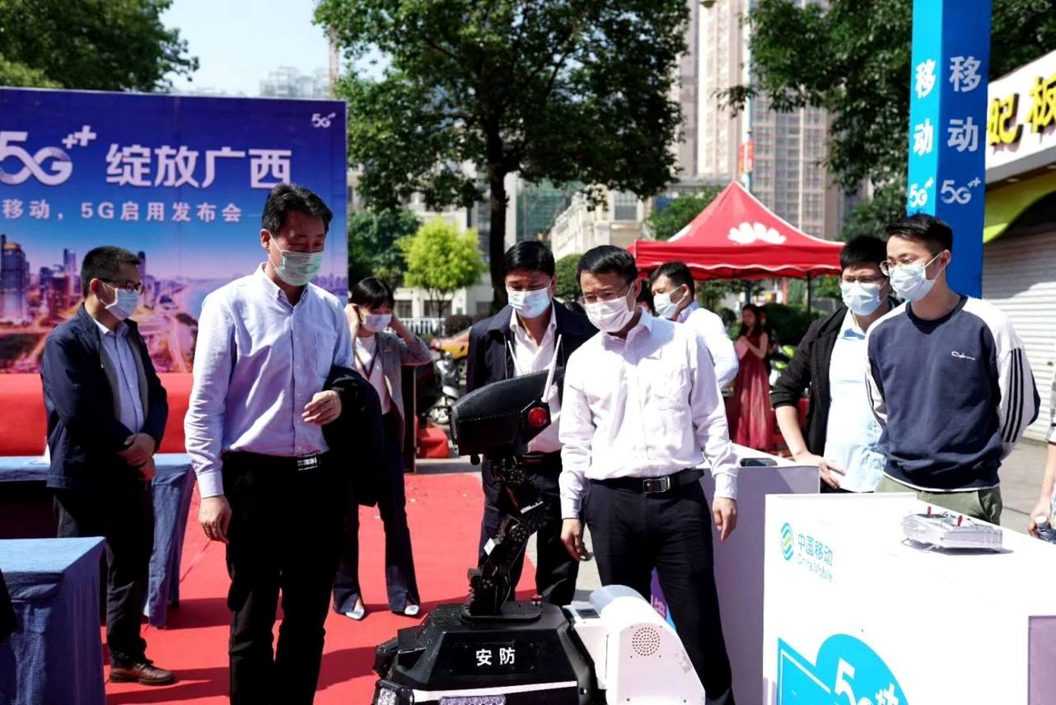

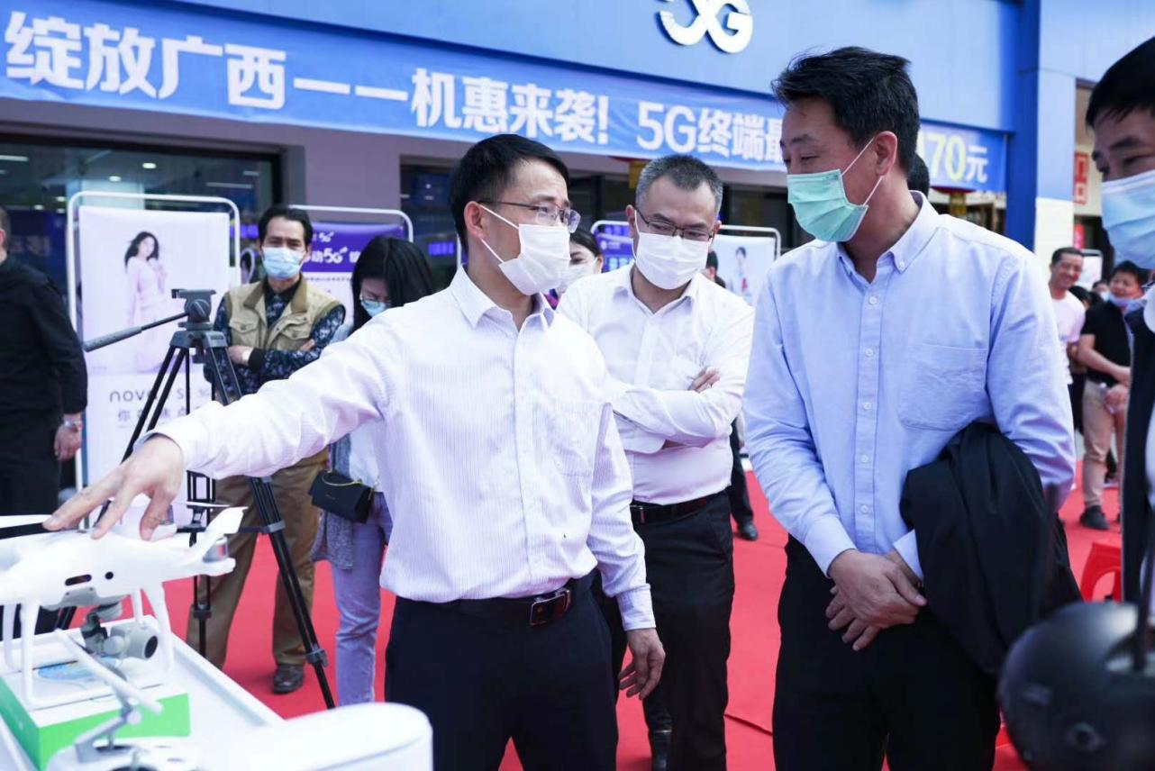

**社会服务情况**

来宾移动是目前业内唯一一家始终全额在来宾纳税的通信运营企业，十年来已在本地纳税超过4亿元，全心全意支持来宾发展。

1. **带动就业：**

公司发展有效带动相关的业务代办、合作、服务及运营维护等，每年稳定就业人数1万人左右。

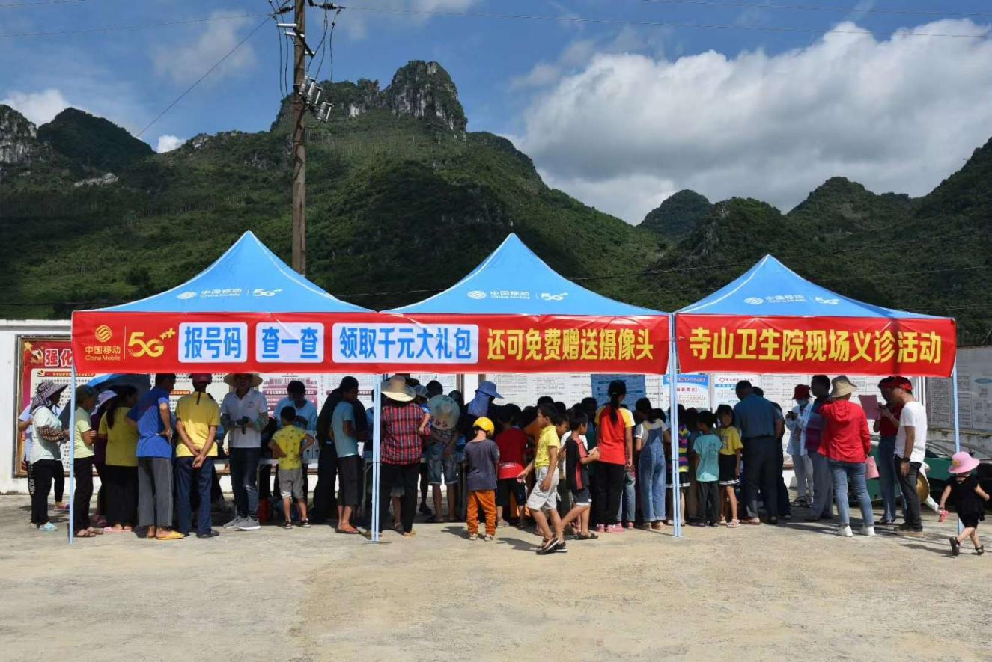

1. **应急通信保障：**

来宾移动是来宾市唯一一家拥有应急通信车常驻来宾的运营商，以保障来宾区域内的各项重大活动及重要应急需求。

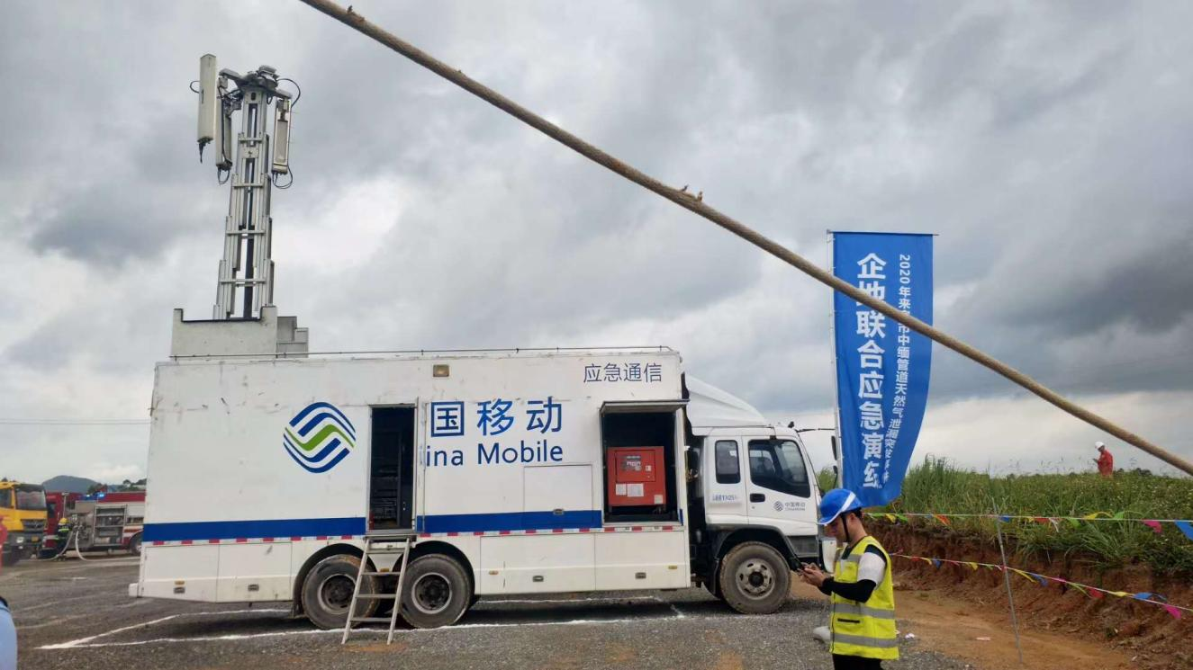

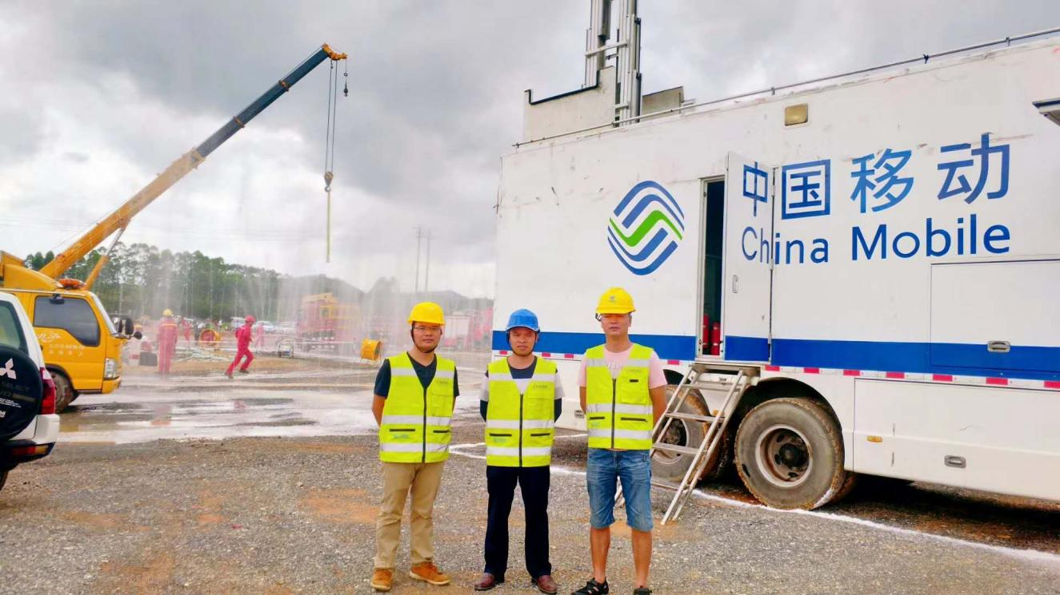

1. **精准扶贫：**

来宾移动积极响应和配合政府开展精准扶贫，派驻7名驻村工作队员定点帮扶，帮扶联系5个村（2个贫困村，1个定点帮扶联系村、2个联系村）、88 户贫困户，累计脱贫63户239人，脱贫率92.05%。落实资费扶贫，已办理扶贫优惠用户7.15万户，扶贫优惠覆盖率61.28%，2019年扶贫优惠让利5263.5万元。

开展扶贫公益捐赠，2019年，共开展了5个扶贫捐赠项目，捐赠金额4.94万元。分别为：象州县百丈乡敖抱村委、忻城县遂意乡南康村、金秀瑶族自治县大樟乡互助村委、合山市扶贫济困公益捐赠以及武宣县脱贫攻坚慈善捐赠。

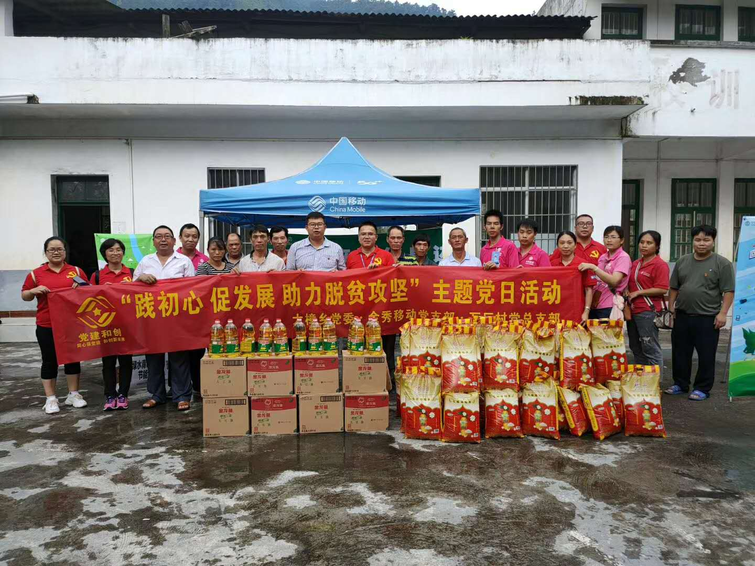

1. **信息化支撑能力**

来宾移动积极引进中兴、华为、大华、海康、上海贝尔、瑞斯康达公司等外部合作，为企业提供上云服务，通过多样化的实战布控方案打造立体化、可视化的数字城市。借助中国移动总部和广西区公司的成功经验和支撑力量，为来宾当地的信息化建设汇聚更强劲的资源。

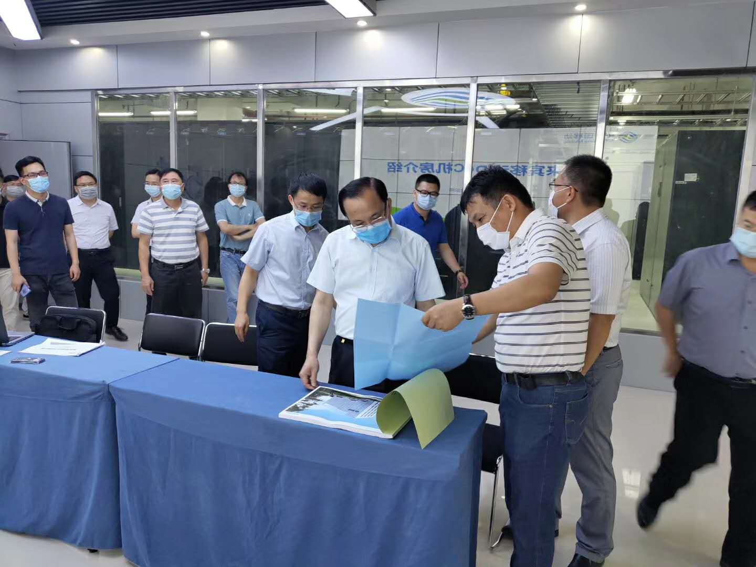

1. 已建成来宾市最大的IDC机房，面积1000平方米，具有分布式储存功能，借助超大网络带宽，可提供大数据存储和数据处理分析能力。目前作为[广西壮族自治区大数据发展局](http://www.baidu.com/link?url=Yzcny_8S-OuzlJmGAM_OkdmWw99IN5GfImi64w8mCcyQf5STlR1xhc4EMe4QdrPP)云灾备业务异地容灾机房，承载着广西壮族自治区各党政单位的重要数据。

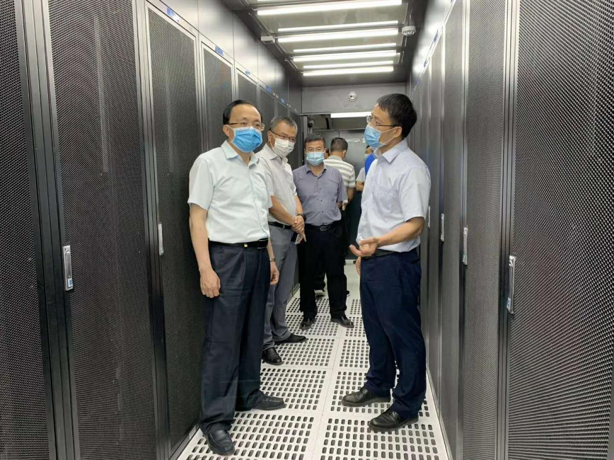

1. 在2018年，已在高新区购置专用地块用于建设综合业务机房，一期规划建设机房4000平方米，去年已开工，建成后将成为来宾区域行业内第1家拥有自有产权核心机房的运营商。以标准级机房和网络资源为依托，配备高水平专业化技术支撑队伍，可提供主机托管、网络接入两项基础服务产品及相关增值服务，可提供产品丰富、体系完备的云主机、云存储、云安全、云应用等上云服务。
2. **行业应用解决方案案例：**

1.智慧应用，移动先行

已重点为政务、金融、医疗、交通、旅游、教育、工业、农业、旅游等行业提供全方位的智能应用解决方案，2009-2019年，已建设信息化行业项目超过100个。

2.建设“平安城市”天网工程：2012年率先建设武宣天网一期工程，并不断扩大覆盖到来宾市及各县区域，已建设专线超过4000条、监控探头6000个，主要包括：来宾市天网、武宣天网、忻城天网、象州天网、合山天网、金秀天网等。

还建成了来宾市交警卡口工程、忻城县一键报警等“平安城市”工程。

3.建设 “低位监控”：已建设忻城、兴宾、金秀超过3000条宽带及3000个监控摄像头。

4.建设“智慧工业”：已建成忻城县矿产资源监控、兴宾区和武宣县矿产品税费征管综合管理系统及监控项目。

5.建设“智慧交通”：已建成市政管理局“数字城管”项目、交通智能化监控管理系统以及建设了兴宾区、合山、忻城县警务通，实现柳武高速、来马高速全线监控。

6.打造云业务：已建成兴宾区电子政务、武宣电子政务项目，2017年与工信局签订中小企业云战略合作协议，搭建云视讯平台，为兴宾、武宣、忻城、象州、金秀县、乡镇、村委建设了130个云视讯会场。

7.打造智慧办公：完成兴宾区工商局办公OA、来宾市中级人民法院移动办公办案系统、象州县人民法院移动办公办案系统、兴宾区党政综合通信项目建设。

8.打造智慧教育：建设完成来宾市、县、乡镇各校“和校园”，以及合山市各校“三通两平台”。

9.打造智慧医疗：建成了来宾市卫计委分级诊疗及远程医疗项目、兴宾区妇幼保健院、中西医结合医院、武宣、忻城、象州、合山、金秀等各乡镇分级诊疗及远程医疗。

10.打造智慧旅游：建成了忻城县A级旅游景区监控。

1. **优质的服务**

中国移动始终以客户“10分满意”为宗旨，以更高的质量、更全面的业务、更紧密的沟通，用心服务好每一位客户。

1.成立服务质量监督会。来宾移动积极听取用户对公司业务、服务工作的合理化建议，进一步提升和完善来宾移动服务质量，更好保障用户的权益。为更好地为客户提供优质服务，更透明、更公开地接受全社会监督,向客户收集移动业务的使用意见及建议，以便优化服务质量。

2.总经理接待日。来宾移动定期开展“面对面、心贴心总经理接待日”活动，公司总经理参与，全面倾听客户的心声，聚焦客户在使用过程中网络业务痛点问题，并了解和解决客户需求和疑问，以优质服务为客户排忧解难。诚恳的征求客户意见和建议，希望借此机会有效提升客户满意度，不断改善和提升服务水平，提升公司品牌忠诚度和美誉度。

3.配置近200名集团客户经理为政府、企业等重要客户进行一对一的高质量服务。

4. 可为政务、交通、教育、医疗、工业、农业、旅游等各行各业提供领先的信息化行业解决方案，目前已为2020家单位接入互联网专线、238家单位提供物联网业务服务、141家单位提供移动信息化办公、103家单位提供行业应用解决方案、33家单位提供云平台支撑。制定专线、宽带巡检规范及故障处理规范，定期对客户在用专线、宽带进行巡检，并根据不同的场景，规定专线、宽带故障处理时长，为客户提供后期服务保障。

# 二、我公司在广西科技师范学院建设5G基站的数量、覆盖范围及性能

## 1.我公司在广西科技师范学院建设5G基站的数量、覆盖范围

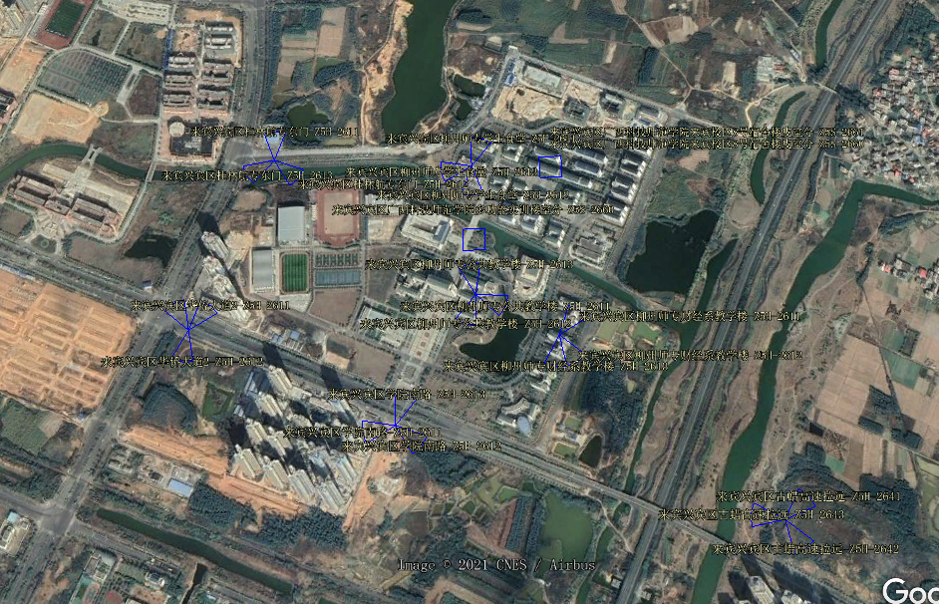

我公司现已在广西科技师范学院建设了**9个5G基站**，其中**7个宏站，2个室分基站**。

已完成学校**教学区域、办公区域、生活区域**的5G信号全覆盖。

下半年计划再新建**3个5G室分基站**，**6个700M 5G宏站加深学校5G信号**覆盖的深度和广度，预计2021年12月可以陆续投入使用。

## 2.我公司在广西科技师范学院建设5G基站的性能

已开站点全为中兴设备，其中64TR设备6个，1个32TR，1个4TR，1个2TR，设备功耗低，容量大，兼容性强，组网方式为SA组网，网络性能强：

* 5G网络下用户体验速率：100Mbps~1000Mbps
* 移动性：750Km/h
* 用户峰值：1.7~10Gbps，上行速率可以达到300Mbps~1000Mbps
* 空口时延：1ms~10ms
* 可靠性：99.999%
* 连接密度：百万级/km2

## 3. 我公司在广西科技师范学院建设5G基站的网络测试情况

### 3.1.高校主干道线路图：

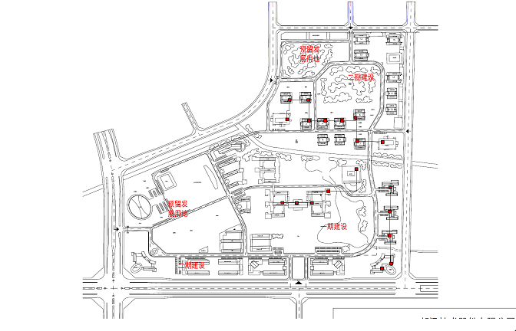

### 3.2.SS-RSRP整体图：

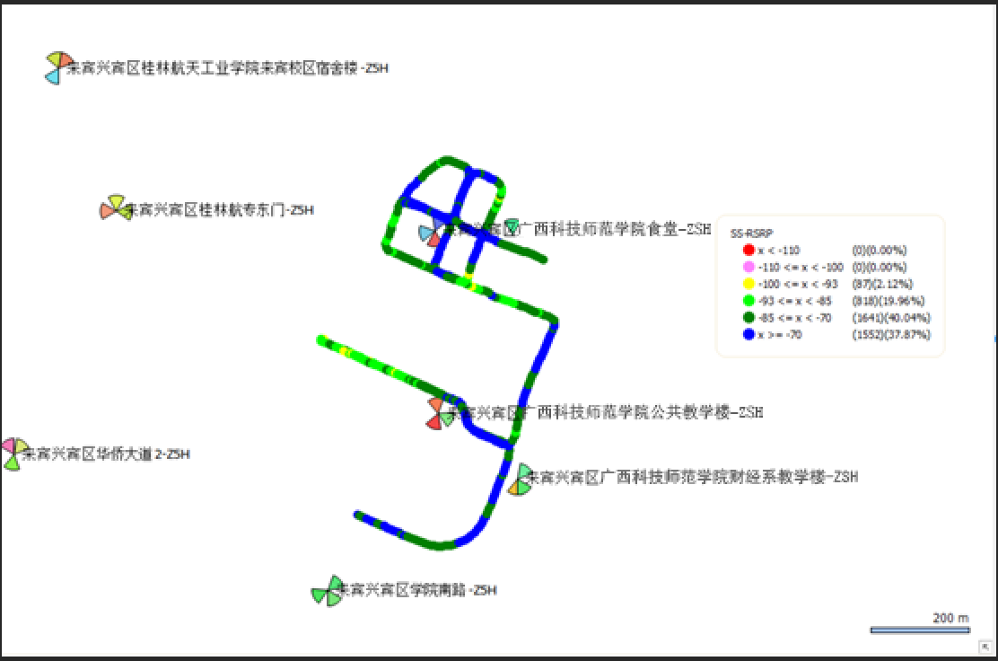

### 3.3.SS-SINR整体图：

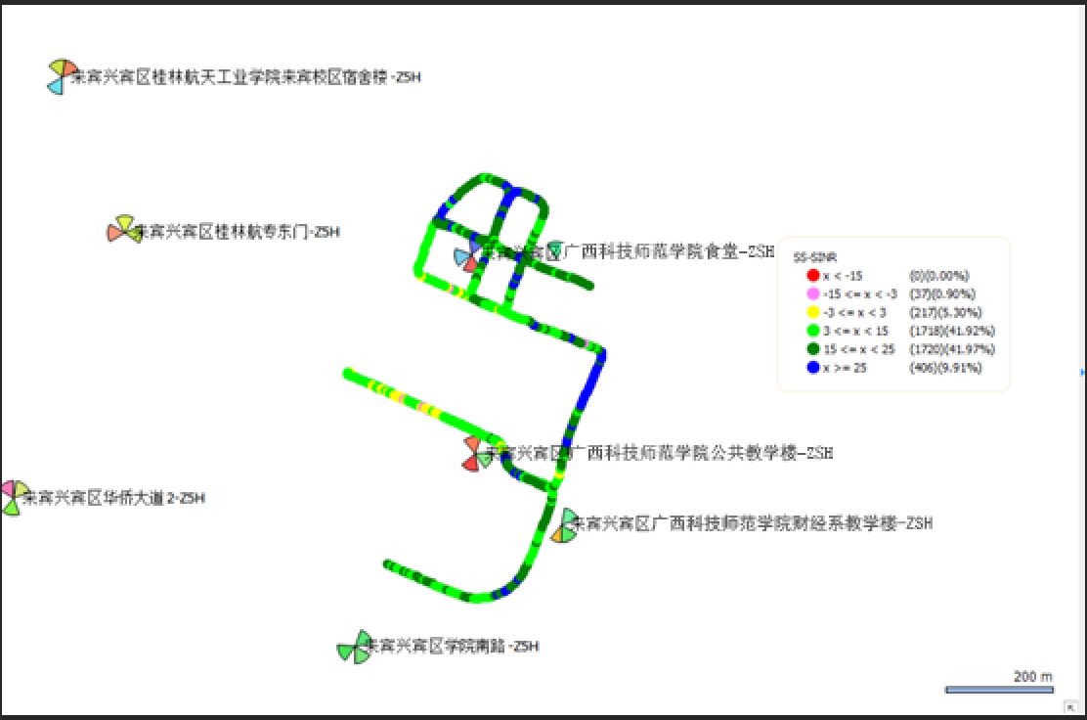

### 3.4.NR-下载速率整体图：

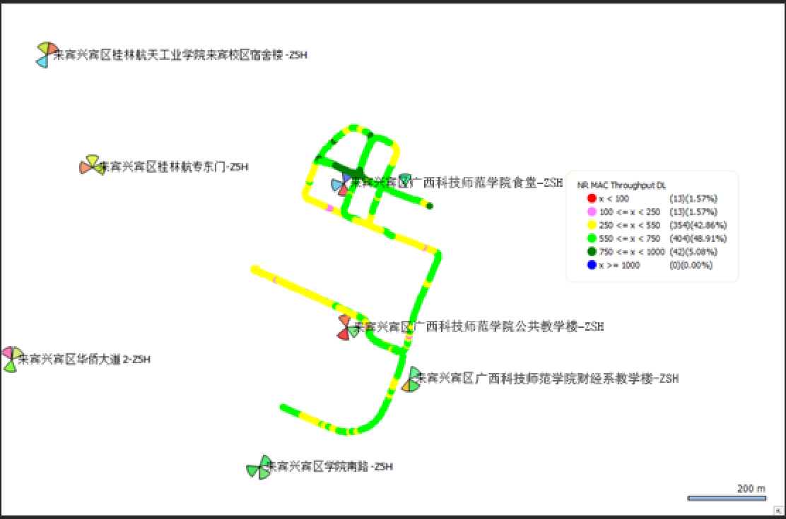

### 3.5.NR-上传速率整体图：

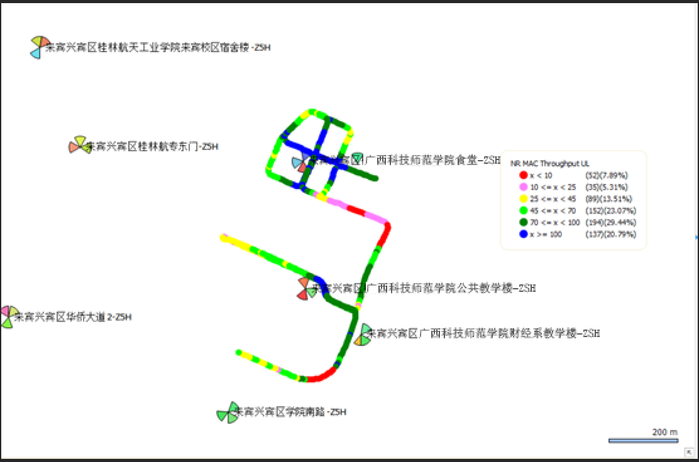

### 3.6.校园5G网络测试情况总结

校园内道路5G信号整体覆盖良好，RSRP在-65至-93dBm之间，无明显弱覆盖区域。校园范围内实现5G网络全覆盖，满足建设校园5G专网条件。

# 三、技术方案

## 1.项目背景

### 1.1.校园网络现状

在近年校园信息化发展中，学院校园网络建设取得初步成效，校园重要区域均有有线网络覆盖；同时基于网络信息化应用已深入到教学、管理、服务等各个领域，日益成为师生获取信息、丰富知识、学习交流的重要渠道，网络建设在推动教育改革发展、促进思想文化交流、丰富师生精神生活等方面起到积极作用。

伴随着智能移动设备的普及Wi-Fi网络接入已经成为终端接入的基础服务需求，学院现有的网络无法满足学院在日常教学、管理、服务日益提升的无线网络需求。

因此学院迫切建设一套完善的校园无线网络系统，为校园师生及工作者在日常生活工作中提供无线上网服务。

### 1.2.教育领域无线发展趋势

2020年3月，国家发改委及工信部发布了《关于组织实施2020年新型基础设施建设工程（宽带网络和5G领域）的通知》，提出要基于5G、VR/AR、4K/8K 超高清视频等技术，打造百校千课万人优秀案例，探索5G在远程教育、智慧课堂/教室、校园安全等场景下应用，重点开展5G+超高清远程互动教学、AR/VR沉浸式教学、全息课堂、远程督导、高清视频安防监控等业务。

随着5G网络逐步铺开，5G+智慧应用方兴未艾，依托5G大带宽低时延广连接的特性，将为广西科技师范学院在教学、管理、服务等方面带来新的契机。随着5G终端的进一步普及，5G网络成为校园智慧化建设的主要通讯基础，结合物联网、云计算、大数据、流媒体、AR/VR等核心技术逐渐成熟，通过校园5G专网的打造，为广西科技师范学院提供极致5G网络服务，以5G+校园WIFi的业务能力，助力学院建设“5G+智慧校园”。

## 2.项目建设的必要性

基于5G行业专网的整体网络架构以及关键组成要素，能够为学院提供高质量的无线网络接入、云计算能力，以及高等级的教育数据安全防护能力，保障数据安全。

(1)单终端同时实现公网与教育专网的业务访问。

(2)高质量无线网络接入能力，利用5G大带宽、稳定的无线传输性能优势，打破传统WiFi网络用于高速数据传输的瓶颈。

(3)固移超融合全连接网络，为学院提供三个千兆能力（5G、WiFi6、光纤），改变当前烟囱式网络格局，构建灵活的、可扩展的全连接网络；在充分利用院区已有基础设施的基础上，实现院内信息化快速升级，同时借助全连接网络打造面向智慧教育应用的基石。

(4)高安全（e.g., 数据不出院区）、低时延、高速率的传输能力，在保证学院数据安全的同时，赋能高价值行业应用；

(5) 中心云/边缘云/私有云多级协同，充分发挥中国移动边缘云与学院自有云在计算/应用/服务上的协同优势，快速提升学院的信息化水平。同时在保证数据不出园区的前提下，借助中心云AICD能力下沉边缘云，拓展智慧教育教育应用的服务边界与能力，赋能存量与新兴行业业务“融通/融合/融智”发展；

(6)智慧教育场景化的云网融合一站式解决方案，同时提供智慧教育业务端到端SLA性能保障。

## 3.项目建设可行性分析

5G网络面向增强型移动宽带、大规模机器通信、高可靠低时延通信三大业务场景，以全新的网络架构，提供至少十倍于4G的峰值速率、毫秒级的传输时延和千亿级的连接能力，开启万物广泛互联、人机深度交互的新时代。5G具有高速度、低时延、高可靠、大连接等特点，是新一代信息技术的发展方向和数字经济的重要基础。

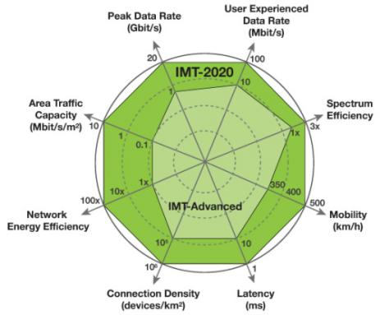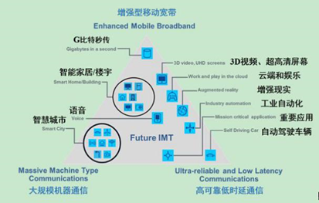

图3-1 IMT-2020网络关键性能要求及业务场景

5G支撑应用场景由移动互联网向移动物联网拓展，将构建起高速、移动、安全、泛在的新一代信息基础设施。与此同时，5G将加速许多行业的数字化转型，并且更多用于工业互联网、车联网等，拓展大市场，带来新机遇，有力支撑数字经济蓬勃发展。

中国移动在5G网络建设方面领先优势明显，一方面，移动通信用户网络、业务高速发展，截至2019年11月底，移动通信用户数达到9.46亿户、其中4G网络用户数7.53亿户，4G基站270万个，随着业务发展及“提速降费”策略实施，网络整体容量和局部区域频谱资源不足日益凸显，用户业务感知保障压力不断增长，对5G网络需求日益强烈，集团大规模部署5G网络，经过两期建设，在广西已实现县城城区及以上区域5G 2.6GHz连续覆盖，具有良好的网络基础；另一方面，“大连接”发展战略要求中国移动借助5G网络产业推动网络商用部署，积极拓展垂直行业市场，增强数字化运营能力，通过从单一领域创新向跨行业融合创新转变，深入各行各业开展紧密合作，推动需求对接、业务融合、终端定制开发和产业拉动、平台定制开发和建设等，从而实现真正的融合创新。

中国移动5G的全量的业务总体上可分为个人业务、通用业务、行业业务三大类。

个人业务：以4K、8K、VR、AR、云游戏为主的视频及泛娱乐类业务。

通用业务：视频监控、无人机、机器人等，可应用于诸多行业。

行业业务：智能电网、智慧医疗、工业互联网等行业专用业务。

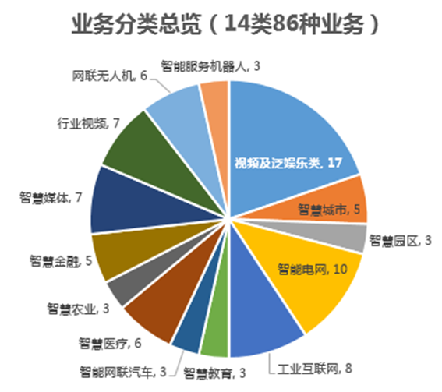

图3-2 5G业务分类总览

中国移动以5G网络为媒介，能够提供视频监控、智能机器人、工业互联网等丰富的垂直行业业务，能够满足广西科技师范学院日常教学工作对5G网络的速率、时延、连接数、移动性等各项指标的要求。

## 4.建设需求分析

### 4.1规划建设需求

（1）校园缺乏整体无线网络规划：信息化建设无整体规划，各种应用系统随着当期的业务需求驱动而建设，对未来长期发展演进的需求考虑不足；学院需要建立一套兼容未来5-10年或者更长远的无线网络规划管理系统。

（2）基础网络存在优化及升级的压力：随着多媒体教学、在线教育等新型教育模式的发展，教育数据中心的建设，以及管理信息化服务的快速推出，均对教育基础网络的性能、可靠性、业务支撑能力提出了越来越高的要求。

（3）校园内部含有大量的终端需接入无线网络。

因此，在教育信息化系统建设时，需要考虑统一规划、弹性部署、资源共享、持续发展的策略，兼顾当期业务与长远发展的需求，实现基础网络与信息化服务的平滑扩展，采用5G网络建设校园WIFI基础网络可助力高校打造高质量校园网，为校园应用提供灵活高速的通道，为5G智慧校园打下坚实基础。经项目设备建设部署，可对校园无线网进行统一集成管理，在校园区域内形成有效覆盖，提供高速网络环境，并为后续开展5G+智慧教育提供平台。

### 4.2设备建设需求

（1）当前学院不同场地的WIFI热点覆盖；包括：教学楼、实验室、图书馆、食堂、体育场、公共区等功能不同的区域；

（2）云管理平台：支持5G CPE设备维护及日常管理、故障诊断及设备修复、平台账户及权限管理、运营日志及报告等四部分；

（3）系统稳定性：系统整理可持续稳定运行，对于部分核心区域，希望能做到网络冗余备份；

（4）可扩展性：随着校园一、二期建设的陆续完成，要求方案具有足够的灵活性和可扩展性，同时扩容费用合理可控；

（5）安全性：非公共区域，要求专用密码接入，做到一机一密；接入网络的设备可管、可控、可查。

## 5.校园5G专网总体设计

### 5.1.建设原则

本次项目建设须力求使系统硬件及其软件平台能够在最大限度上满足系统不断增长和变化的业务需求。同时也能够在最大限度保护其投资的前提下不断利用迅速发展的新技术和产品。应基于以下原则设计：

* 开放性。系统设计采用开放的系统架构，选用的技术产品符合开放标准，适用于各类终端应用工具，支持未来技术与应用的发展和变化，满足业务系统今后进一步拓展的需要。
* 安全性。按照相关政策法规要求，符合业务规划、业务准入、运营监管、内容安全、、服务质量、公共服务、设备入网、互联互通等相关管理规定。
* 可扩展性。系统的架构面对后期用户量增长、业务增多、服务类型多元化等变化，确保系统在后期能够以最少的成本及时、有效地扩展系统建设，满足业务需求。
* 可维护性。系统设计按照标准化、规范化，按照分层设计，软件构件化实现。以统一的服务接口规范为核心，具备提炼封装的标准接口，与第三方系统对接。

### 5.2.方案网络架构

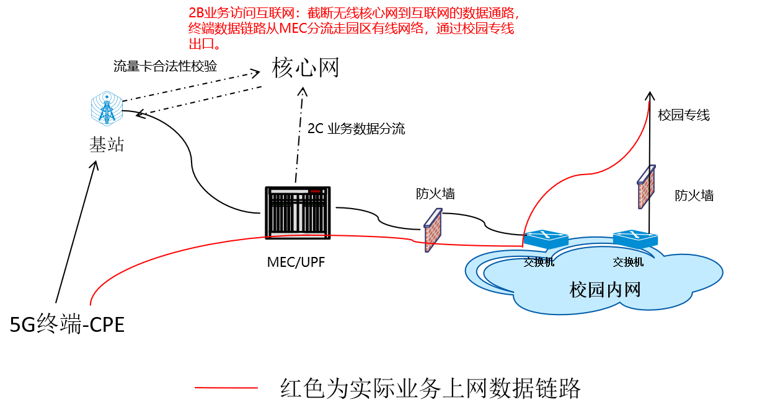目前校园内已有5G网络覆盖，通过部署5G CPE覆盖校园室外教学楼及办公区域。在无线网络信号所覆盖的区域，任何一个终端设备都能通过WiFi无线网络访问互联网。同时可基于MEC赋予特定终端访问校园管理平台能力。

图5-1 5G-CPE网络构架

5G具备高速率低时延特点，同时可通过MEC（多接入边缘计算）使数据不出学校，保障数据安全。

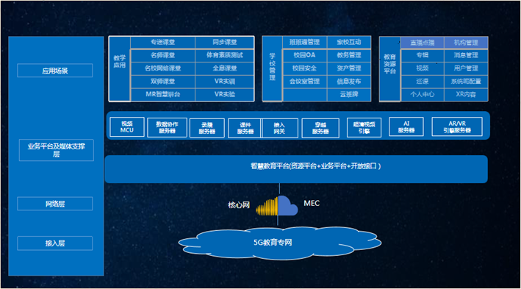图5-2 MEC构架图

接入层：校园5G专网在学校可支持多种网络接入场景：终端通过5G CPE转wifi或网线连接5G路由器，再接入校园5G专网；支持5G功能的终端直接接入5G专网。

（注：CPE所使用的2B业务流量卡需要另外开卡，数据定向传输至校园专用UPF进行分流。）

网络层：基于运营商现有核心网基础上，借助业界领先的5G MEC网络边缘云平台技术，搭建在校园搭建“ 5G智慧校园应用边缘云平台，为学校的5G智慧教育，提供高安全、高可靠、高质量的基于5G网络的边缘云基础平台。

业务层：建设智能教育平台，并在其基础上，开展各类5G新型智慧教育业务。

### 5.3项目方案组网

（1）在规划地点按需部署室内型5G CPE MC801A,室外型CPE 7010（通过以太网口外接路由器实现WiFi发射），实现WiFi网络覆盖，为校园提供5G专网能力。

（2）外部用户在学校使用5G终端（不连接校园WIFI），数据链路在MEC进行分流，数据直接被转向核心网，进而上互联网，外部用户无法直接访问校园内网业务。

（3）校园普通用户上网，终端链接5G CPE所提供的wifi，数据链路通过MEC进行分流后通过防火墙进入校园内网，在经过校园出口网络防火墙走校园专线上互联网，实现数据上网。

（4）校园内网业务设备（不上互联网的数据），可以实现：

①通过链接5G CPE所提供的wifi，数据链路通过MEC进行分流后通过防火墙进入校园内网，保障校园业务数据不出园区，实现5G专网下业务互通。

②通过网线链接5G CPE分接的交换机或路由器，数据链路通过MEC进行分流后通过防火墙进入校园内网，保障校园业务数据不出园区，实现5G专网下业务互通。

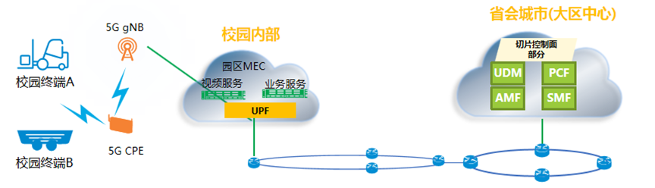

图5-3 5G内网数据流向

项目建设整体组网如上图所示，于校园内部部署MEC平台，将核心网用户面网元UPF下沉，使得校园内5G网络时延得到大幅优化，同时能够自行管理校园无线网内部数据。在校园机房建设MEP应用平台，可在平台上部署及接入各类校园应用，实现应用快速上线。

### 5.4.校园边缘计算服务系统建设

#### 5.4.1.校园MEC系统

多接入边缘计算（MEC）核心是开放的分布式平台，是5G行业应用UPF分流，实现数据不出园的根本保障。在网络边缘靠近数据源就近提供网络、计算、存储及应用服务，满足了学院智能化建设在联接、实时、数据优化、智能和安全的诉求。在靠近移动用户的网络边缘提供IT和云计算的能力，并利用网络能力开放，获得高带宽、低延迟，近端部署优势，从而产生新的业务和收入的机会，创造出新的商业模式。

MEC部署在重要汇聚机房；采用R5300 G4服务器，组成MEC资源池，在汇聚机房构建统一的边缘云资源池，UPF和MEP共部署，UPF按分流策略提供业务分流，MEP提供路由分发、应用注册管理、vFW等服务；

MEC资源池剩余资源部署企业5G新业务应用，终端接入5G基站，通过MEC将业务分流到边缘应用进行就近处理。组网架构示例图如下图所示。

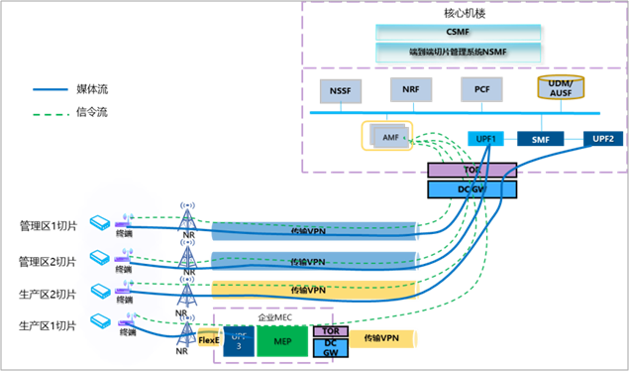

图5-4 MEC组网示例架构

#### 5.4.2.校园网络切片

5G网络基础资源建设需要考虑满足行业客户的隔离定制等灵活定制需求，又尽量复用基础设施（无线、传输、核心网设备）、发挥规模效应，降低投资成本。切片作为一个按需定制的端到端的逻辑网络涉及到无线、传输、核心网和管理域。端到端网络切片整体架构由无线切片、核心网切片、承载网切片、端到端切片编排管理系统以及接入终端构成。

无线切片以无线基站为物理载体，需要5G SA制式的基站采用无线资源优先级调度、接纳控制等方式支持切片实现；核心网切片采用云化部署方式，基于虚拟化云资源池部署于网络核心位置，核心网控制面与用户面可采用分布式方式部署，其中用户面可下沉部署于网络边缘MEC；承载网切片多采用支持FlexE技术的新一代移动承载网络，在尚未支持FlexE的承载网络上，可先采用VPN软切片方式支持切片拉通。

为了使网络切片更加灵活地满足学院的需求，5G设备在无线、传输、核心网都增强了定制和可编排能力，来满足客户的网络需求，为切片实施提供保障：

无线提供了基于切片的频段、RB资源、优先级配置等隔离保障手段；

传输实现了软、硬管道的保障；

MEC系统提供数据不出园业务能力以及第三方业务接口能力开放。

#### 5.4.3.安全性设计

（1）VLAN。使用VLAN对各VNF的不同网络平面 进行隔离，防止从一个VNF向另一个VNF之间的攻击。本方案设计采用VLAN对各网元的网络进行隔离。

（2）VRF。虚拟路由转发（VRF）意味着物理设备的逻辑划分。 每个VRF对应一个VPN，它有自己的路由表，转发表和接口，不受其他VPN的路由表的影响，使业务流量分离。ZXUN xGW支持VRF功能，从逻辑上将路由设备划分为多个路由设备多个虚拟路由设备，意味着多个VPN路由和转发实例。通过VRF的划分，1）分离路由和流量以增强网络安全性。2）重用IP地址以节省地址资源。本方案设计采用VRF对各网元进行隔离。

（3）租户隔离。多租户网络是云计算数据中心网络的必然需求，它按照云计算资源虚拟化的技术要求，对网络拓扑和链路进行虚拟化，并对网络资源实现按照策略的隔离和共享。

本方案设计采用租户隔离功能，为VNF创建各自的租户，各VNF只能管理本租户内的资源。

### 5.5无线网络场景覆盖设计

#### 5.5.1.通用公共区域覆盖

针对5G信号覆盖良好、用户密度一般的大部分公共区域，采用CPE 7010全功能CPE实现5G到WiFi的转换和覆盖。具体实施原则和注意事项说明如下：

所有CPE的SSID和密码设置相同，确保驳接过一次的WiFi设备可在公共区域内自动接入WiFi网络；

❖ 所有设备设置每周一次的深夜自动清内存及随机重启设置，确保设备长时间自主稳定运行。

#### 5.5.2.食堂、体育场等人员密集区域覆盖

针对食堂、室内体育场等人员密集区域，采用CPE 7010密集排布，具体实施原则和注意事项说明如下：

所有CPE的SSID和密码设置相同，确保驳接过一次的WiFi设备可在公共区域内自动接入WiFi网络；

将根据体育场座位密度及同时在线率目标计算CPE建设密度。

在CPE布设密度大，设置相邻CPE采用不同的WiFi信道，默认以1/12信道交叉布网；

对于坐席密集区，将CPE发射功率设置为最小，减少相互间的干扰；

需要根据CPE总体数量及接入速率预期优化或增加基站覆盖。

#### 5.5.3.高可靠性区域覆盖

针对有高可靠性要求的区域，可以考虑CPE 1+1冗余覆盖的方案，具体实施原则和注意事项包括：

冗余备份的两台CPE的SSID和密码设置相同，WiFi信道设置为不同；

非冗余CPE之间采用不同的密码，确保非区域终端不能随便接入；

启用CPE白名单功能，仅允许名单内设备接入上网；

CPE将支持5G和有线备份功能；

### 5.6.校园无线具体点位布置

|  |  |  |  |  |  |
| --- | --- | --- | --- | --- | --- |
| **AP点位勘察表** | | | | | |
| 序号 | 位置 | 楼层 | 数量 | 类型 | 备注 |
| 1 | 东办公楼 | 一楼 | 3 | 室外 | 101，103，104各1台 |
| 2 | 二楼 | 19 | 室外 | 1、2-201-2，1台 2、老师休息室15台 3、会议室1台 4、203，206各1台 |
| 3 | 六楼 | 16 | 室外、室内（5台） | 1、放办公室，8台 2、604门口挂1台 3、620门口挂1台 4、608门口挂1台 5、室内：605、607、608、619、620 |
| 4 | 七楼 | 10 | 室外、室内（1台） | 1、会议室2台 2、其他分布在楼层其他房间 3、室内：702 |
| 5 | 八楼 | 14 | 室外 | 会议室2台 |
| 6 | 九楼 | 12 | 室外 | 911门口挂，915门口挂，会议室2台 |
| 7 | 十楼 | 12 | 室外 | 1012门口挂 |
| 8 | 十一楼 | 15 | 室外 | 1113门口挂，会议室2台 |
| 9 | 图书馆 | 一楼 | 17 | 室外 | 1、咖啡厅4台 2、大厅4台 3、研究生室4台 4、报告厅5台 |
| 10 | 二楼 | 5 | 室外 | 1、第一阅读室公共区域，2台 2、走廊2台，给四间采编室使用 3、会议室1台 |
| 11 | 六楼 | 4 | 室外 | 档案馆预留 |
| 12 | 第一教学楼（文理楼） | 一楼 | 6 | 室外 | 1、走廊5台，给五间办公室用（5米一间） 2、辅导室1台 |
| 13 | 二楼 | 6 | 室外 | 1、走廊5台，给五间办公室用（5米一间） 2、独立一间办公室1台。 |
| 14 | 三楼 | 1 | 室内（1台） | 安装在圣堂琼村-诗社内 |
| 15 | 四楼 | 6 | 室外 | 六间办公室内各放1台。 |
| 16 | 五楼 | 4 | 室外 | 1、走廊3台给五间办公室使用 2、中间办法室内放1台。 |
| 17 | 六楼 | 5 | 室外 | 1、走廊3台，办公室共用 2、三间独立办公室各放一台。 |
| 18 | 第二教学楼 | 一楼 | 5 | 室外 | 1、走廊3台，给三间办公室使用 2、2108办公室1台 3、活动室1台 |
| 19 | 二楼 | 5 | 室外 | 1、走廊3台，给五间办公室使用 2、中间两间独立办公室各1台 |
| 20 | 三楼 | 3 | 室外 | 1、走廊3台，给六间办公室使用 |
| 21 | 四楼 | 4 | 室外 | 1、走廊1台，给两间办公室使用 2、241办公室，还有两间大办公室，各1台 |
| 22 | 五楼 | 4 | 室外 | 1、走廊2台，给四间办法使用 2、两间办公室各放1台 |
| 23 | 六楼 | 6 | 室外 | 1、走廊5台，给10间办公室使用 2、团委办公室1台 |
| 24 | 工科实验楼 | 一楼 | 4 | 室外 | 1、走廊4台，给六间办公室使用。 |
| 25 | 二楼 | 5 | 室外 | 1、走廊3台，给四间办公室使用。 2、中间两间办公室各1台 |
| 26 | 三楼 | 4 | 室外 | 1、走廊3台，给六间办公室使用。 2、305办公室放1台。 |
| 27 | 四楼 | 4 | 室外 | 1、走廊2台，给四间办公室使用 2、会议室1台 |
| 28 | 六楼 | 5 | 室外 | 1、走廊4台，给七间办公室使用 2、605办公室1台 |
| 29 | 文艺楼 | 一楼 | 3 | 室外 | 一楼：3台 1.会议室1台。 2.走廊2台，给四间办公室用（5米4一间）。 |
| 30 | 二楼 | 5 | 室外 | 二楼：5台 1．走廊3台，给六间办公室用（5米4一间）。 2．会议室1台 3．音乐厅1台 |
| 31 | 理工楼 | 二楼 | 2 | 室外 | L209、L200；各一台。 |
| 32 | 三楼 | 2 | 室外 | L301、L309；各一台。 |
| 33 | 四楼 | 6 | 室外 | L407、L408、L403、L402、L401、L412；各一台。 |
| 34 | 五楼 | 5 | 室外 | L510~515,2台；L501、L502、L505,各一台。 |
| 35 | 六楼 | 2 | 室外 |  |
| 36 | 体育馆 | 主席台 | 2 | 室外 | **主席台后面的房间** |
| 37 | 一楼 | 2 | 室外 | 走廊 |
| 38 | 二楼 | 8 | 室外、室内（5台） | T201、T203、T205、T207、T209各部署桌面式1台； 其他走廊及房间位置，共计3台 |
| 39 | 三楼 | 7 | 室外、室内（2台） | T301、T303，各部署桌面式1台； 其他走廊及房间位置，共计5台（含1台部署在4楼） |
| 40 | 实训楼 | 整体 | 4 | 室外 | 预留 |
| 41 | 学生工作部 | 整体 | 2 | 室外 | 预留 |
| 42 | 食堂 | 整体 | 2 | 室外 | 预留 |
| 43 | 其他 |  | 61 |  | 预留 |
| **总计** | | | 317 | 其中室外型295台 ，室内型 22台。 | |

## 6.校园5G专设备参考选型

### 6.1.5G-CPE 转 WiFi

图6-1 5G-CPE转wifi结构

本方案将采用全5G无线接入的方式，实现学校教学楼、实验室、图书馆、食堂、体育场、公共区等区域的WiFi覆盖；针对不同场景的特征，选型5G CPE及合理布设密度，在满足学院需求、保证性能的前提下，尽可能降低整体建网成本。

5G CPE通过 5G基站与校园5G专网连接，通过MEC做数据分流，实现数据不出园，通过MEC分流后，访问校园业务服务。

5G CPE 将5G网络转化为WIF信号，为校园终端设备提供无线WiFi服务，同时，CPE本身具备千兆网口能力，可以为终端提供“有线”的5G网络服务。

#### 6.1.1.室内CPE

图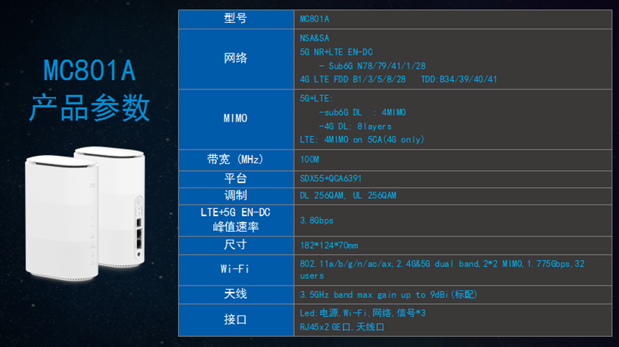6-2 MC801A参数

5G CPE设备MC801A具有以下优点：

①外观小巧精致：独特的“星云环”和跑道流线型设计，荣膺2019德国iF设计大奖。

②畅想5G高速率：高通骁龙™ X55平台，支持SA+NSA网络环境，畅享5G极速上网体验，下行峰值理论速率3.8Gbps，支持国内四大运营商频段。

③采用全球模5G天线解决方案，4MIMO天线，无线性能更为强劲；灵活扩张Mesh路由器，增强室内Wi-Fi覆盖，保证房间无死角 。

④双千兆网口，能灵活连接各类有线设备，为行业应用提供稳定、高速、低时延的5G网络服务。

⑤9 dBi 的定向天线，覆盖更远的距离。远离基站的边缘区域也能获得理想的网速。

⑥全向天线保证CPE在不同的角度都能高速连接。

⑦SmartANT智能天线算法让CPE可以自主选择更优的信号。

⑧低功耗：最大功率仅15W ，基本等同于4G CPE功耗；耗电量比第一代低20%。

⑨极致的散热设计，散热效率提升 10 %

• 竖向烟囱式风道，空气动力学自加速散热

• 内置定制(特别设计)强力(高导热)散热器

• 核心芯片加贴热相变材料，保障核心单元

#### 6.1.2.室外CPE

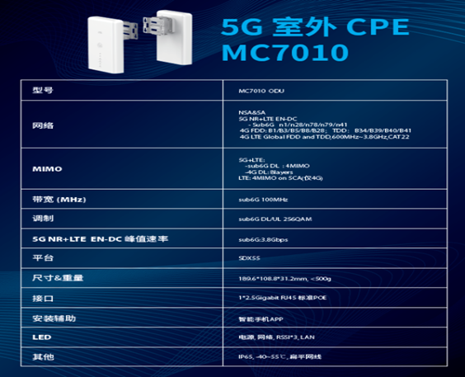

图6-3 MC7010参数

5G CPE设备MC7010具有以下优点：

①尺寸小巧：仅占A4纸约一半大小。

②高性能体验：室外单元MC7010提供高速5G网络，室内单元路由器提供Wi-Fi 6分享5G网络。

③高增益智能天线技术：采用定向+全向混合天线技术，实现360°覆盖，基站边缘速率提升20%。

④天线增益高达9dBi，基站覆盖范围提升30%

相对于室内，室外的信号强度提升15dB—25dB，速率提升100%—200%。

⑤安装简易快速：挂墙或抱杆安装，信号灯辅助定位&APP精确制导，安装时间不超过20分钟。

⑥IP65 防尘防水，工作温度-40℃ - +55℃，6KV 免接地防雷。

#### 6.1.3.室外AP

无线接入点内置矩阵式智能天线，基于最新的 Wi-Fi 6 标准，支持 2x2 MU-MIMO 技术、OFDMA 空间复用技术和 1024QAM 调制解调算法，支持 802.11a/b/g/n/ac/ac Wave2/ax，2.4G 和 5G 同时工作，2.4G 频段 2条空间流，5G 频段 2 条空间流，支持 802.1X/CA 证书/短信/双因素等多种认证方式、数据探针、智能负载均衡、QoS、潜在风险终端和网络访问流量的识别与封堵、胖瘦一体化，可提供更快的无线上网和更大的无线覆盖范围。设备采用千兆以太网口上行链路，保证无线高速传输；支持本地供电与 PoE 远程供电，可根据客户现场供电环境进行灵活选择。

无线接入点，遵从新一代 Wi-Fi 6 协议标准，向下兼容 802.11a/b/g/n/ac/Wave2。支持 MU-MIMO，Wi-Fi 6 的 5G 单个空间流速率 600.5Mbps，允许 AP 同时接收多个终端发送数据。2.4G 射频 574.5Mbps，5G射频高达 1201Mbps，整机最大传输速率可达近 1.775Gbps，可以有效地从覆盖范围、接入密度、稳定运行等方面提供更高性能的无线接入服务。旨在提供一个更加高速率，高吞吐的无线网络，可以在拥挤的无线环境中为更多的用户提供更高的数据吞吐量。

支持二三层无缝漫游，结合控制器实现二三层无缝无感知漫游，当无线用户漫游时，保持 IP 地址与认证状态不变；并提供防终端粘滞功能，智能引导 STA 接入最佳 AP 上，提高漫游速度。

支持智能负载均衡：在高密度无线用户的情况下，结合控制器通过基于用户数、流量、频段的智能负载均衡，提高带宽利用率，保证用户的无线上网高速体验。基于频段的负载均衡，使支持 2.4G/5G 双频的终端优先接入 5GHz频段。

支持智能射频，全面降低无线干扰：自动调节无线接入点的工作信道及发射功率，并对周围环境干扰进行实时检测，全面降低无线干扰，提高无线网络的整体服务质量。

支持VPN 远程访问：AP 搭配控制器建立 VPN 加密通道，实现接入 AP 的无线用户访问企业内网资源共享，访问公网或本地资源时直接走本地转发。AP 自带 VPN 功能，小型分支无需部署 VPN 设备，节省了小型分支组网的网络部署成本。

支持全面的无线安全防护与系统可靠：配合控制器，AP 具备 WIDS(无线入侵检测)/WIPS（无线入侵防御）、非法接入点的检测及反制、防 ARP欺骗、DOS 攻击防御、无线东西向流量安全等一系列无线安全防护功能，从根本上为用户构建真正安全可靠的无线网络。并且结合控制器灾备机制，支持在接入点在无法连接控制器、用户认证服务器进入灾备模式的时候，这个无线网络使用应急无线网络、应急 VLAN 和角色。

支持基于时间段定时关闭和开启射频，在夜晚或周末放假休息的时候可以自动关闭无线网络，防止不良分子利用深夜入侵网络，同时达到减少设备能耗的目的。

### 6.2.CPE统一管理平台

ZTELink CPE统一管理平台提供CPE远程统一管理能力。

（1）设备批量管理。可以对设备进行分组管理，并可以批量设备进行批量操作。

例如，用户有一批CPE 设备，可以一次性设置所有设备为相同的WIFI 名称和密码。

（2）分级账号管理。管理员创建子账号，将设备分配给子账号来管理。

例如：可以按照不同学院不同部门分配子账号，所有者和学院/部门都可以对设备进行管理。

（3）参数模板。根据实际需要创建设备参数模板，通过选择模板将参数下发给设备。模板参数项可以根据需要配置参数。

例如：用户需要设置CPE/UFI wifi 最大连接数阀值，可通过设置参数模板下发给设备。

（4）自动告警。平台自动检测设备，如果有异常将邮件提醒用户及时修复。平台应提供告警设置功能，用户可以根据实际需要配置设备告警项。

（5）一键诊断及修复。可以对设备进行一键诊断，给出诊断结果和修复建议。用户可以一键修复对设备进行远程故障修复。

（6）批量固件升级。可以通过平台对设备进行固件更新，保持设备最新版本。并可以及时查看设备升级详细进度。

（7）远程运维。通过各种维度对设备整体运行情况进行统计，展示，提供远程获取设备日志的功能。

（8）三方业务系统对接。平台提供独立的设备管理API 供第三方调用，如果用户有现成的设备管理系统，调用该API 即可简单快捷地对设备进行管理。如果提供的API 无法满足需求，平台可以提供定制化API 服务，及时快速的响应客户需求。

|  |  |
| --- | --- |
| **需求列表** | **功能说明** |
| ICCID上报 | 读取SIM卡信息，上报ICCID |
| 流量统计 | 按月统计5G使用的流量 |
| 升级 | 固件升级 |
| 重启 | 设备重启 |
| 复位 | 恢复出厂设置 |
| **2.4G WiFi设置** | 开关 |
| 状态 |
| wifi名称 |
| wifi密码 |
| 信道 |
| 带宽 |
| **5G WiFi设置** | 开关 |
| 状态 |
| wifi名称 |
| wifi密码 |
| 信道 |
| 带宽 |
| 设备告警 | CPU |
|  | 内存 |
| 信号值 | 显示当前信号值 |

### 6.3.无线控制管理平台

#### 6.3.1.无线网络认证设计

对于校园老师以及内部员工来说，推荐使用Portal账号密码认证，登录的账号可以为教师姓名、手机号、工号等具有唯一性信息，实现一人一账号自行登录；对于来访人员，推荐使用微信认证、短信认证的认证方式，方便快捷。对教学设备接入网络可以视情况而定。

另一方面，学校经常会有外部人员来访，例如上级领导视察工作、家长会议、对外开放参观、社会组织活动等，这部分人员经常有手机端和电脑端无线上网的需求。在无线校园网络设计的时候，针对外部人员，需要充分考虑访客无线接入的便利性以及安全性。例如外来人员重复询问WI-FI密码无疑会增加IT运维工作的繁琐性，而且影响无线体验感。因此，外部人员认证需要充分考虑用户体验。推荐可以使用微信、短信方式认证。

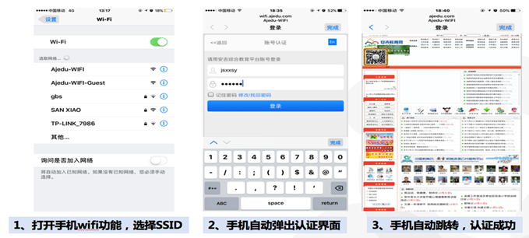（1）账号密码认证。对于图书馆、教室、办公室、报告厅等场景，推荐采用Portal账号密码认证，内部员工接入时即需要认证，登录的账号可以为姓名、手机号、工号等具有唯一性信息，实现一人一账号自行登录。（注：需要对接校园学号管理系统的数据库）

图6-4 账号密码认证方式

（2）短信认证。也可以通过短信认证解决外部认证需求。短信认证只需要在连接wifi后，通过访客手机接收验证码，输入即可获取上网权限。为提高便捷性和经济性，可以设置短信认证的有效期，有效期内都不需要重新认证。也可以设置短信验证码的有效期，有效期内，可以不用重复获取验证码，节约短信费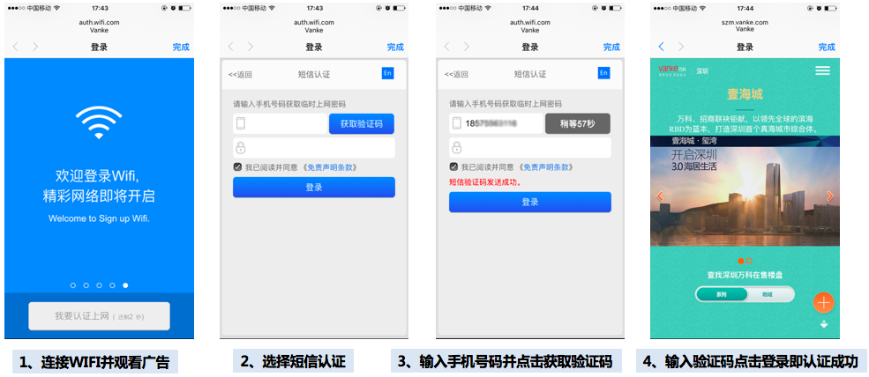用。（注：需要额外增加短信猫短信业务费用）

图6-5 短信认证

#### 6.3.2.无线网络安全设计

（1）上网行为管理。在本次无线建设中，提供了全方面的网络安全方案，无线控制器内置的应用识别库，可以精准识别5000种以上网络主流应用，提高应用识别准确率。全面的应用识别也帮助IT管理员透彻了解网络应用现状和用户行为，保障管理效果，满足网监要求，符合《互联网安全保护技术措施规定》、《公共场所无线上网安全管理系统》系列标准等相关要求。

除了应用识别功能，无线安全设计还应当注重URL的精确识别，本方案提供强大的控制器内置的URL分类库，能精确识别，有效过滤网页，保护学校网络安全。

有了精确的识别功能，配合丰富灵活的控制策略，即可可针对不同的用户、不同的接入位置、不同的时间段等条件进行人员的上网访问权限控制，通过基于应用层的访问控制，灵活控制人员的上网权限，每一个终端都只能访问已授权访问的系统，防止非法的、未经授权的越权访问，相比于传统的基于MAC、IP地址、端口的ACL访问控制策略更精准、更强大。

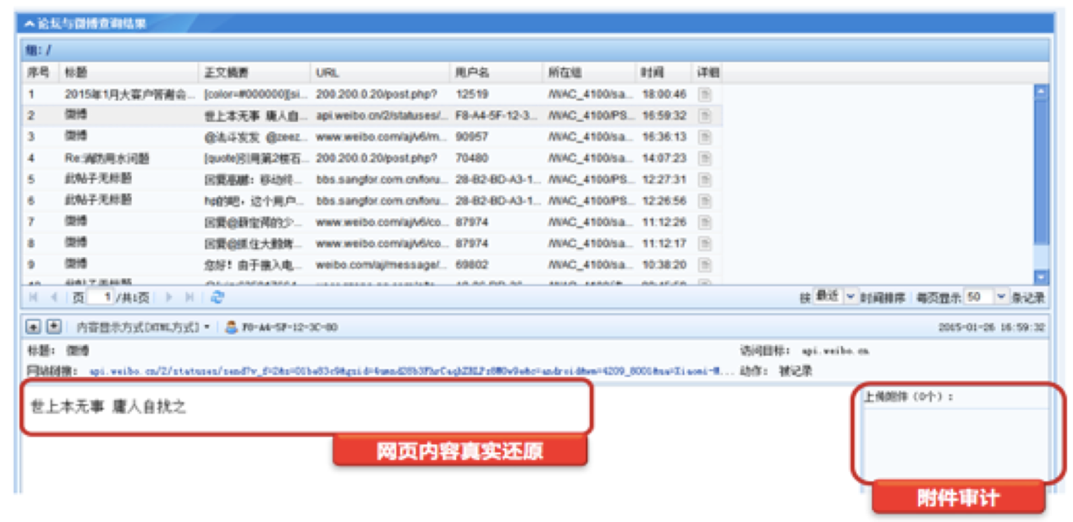（2）上网行为审计。目前，校园网络舆论缺乏管制，看似正常的访问论坛，可能是在诽谤造谣中伤他人；看似正常的发送邮件，可能携带着内部核心资料；需要对师生以及来访访客网络行为审计，对老师以及访客的上网行为进行记录存储备案，包括用户名、IP、时间、链接、内容等，满足《公安部82号令》的安全要求。本方案提供无线控制器内置行为审计的功能方案，该功能实现无需再搭配第三方审计设备，大大节省校园IT建设成本。

图6-6 上网行为审计

（3）上网行为习惯分析。结合无线控制器内置的应用识别库，采取本地转发应用识别功能，可以做到识别用户上网行为，从而收集师生上网数据，进行上网习惯分析。

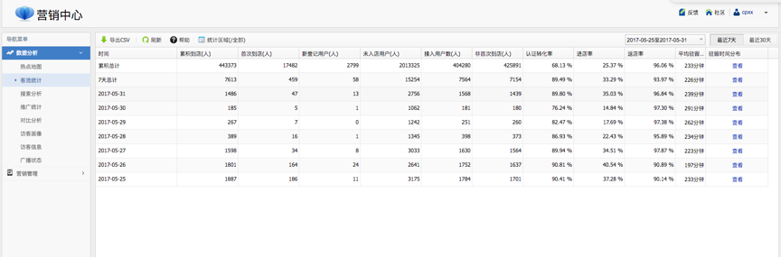（4）上网人数分析。通过控制器内置强大的客流分析系统，利用无线网络即可智能统计并分析学员上网在线情况，任何在信号覆盖范围内的开启WiFi的智能手机等移动设备，都可以被无线系统收集统计到。

图6-7上网人数分析

学校的无线管理老师可以根据不同的时间段查看在线师生人数：基于分钟、小时、天、周、月时间段的实际在线师生人数做记录，及时掌握学校网络使用情况。通过后台可视化查看。可呈现数字形式或者扇形形式展示。

（5）校园人流密度分析。对于学校日常运营的管理，传统情况下无线查看到校园中部分的人流量情况。通过导入学校的平面图，在上面标识出具体的AP位置分布，在线查看每一个AP点位具体接入用户数，呈现人流密度地图，直观分析每一个AP、每一个楼层人流密度分布如何。通过平面图上的热力颜色，学校老师可以直观的了解的校园中的人流情况，便于更好的进行课程排布和活动区域安排。

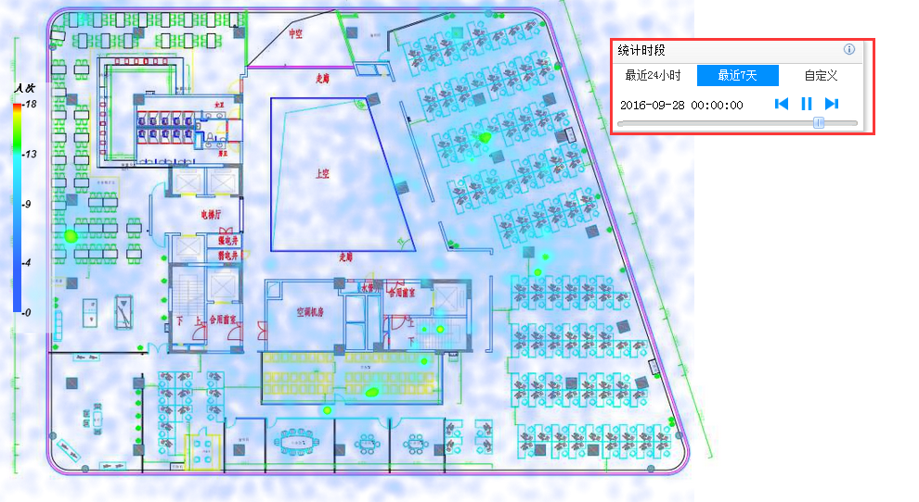6-8 校园人流密度分析

#### 6.3.3.无线运维管理设计

本方案建设无线网络就如何降低IT运维人员的运维压力提供对应的解决思路。通过自带的无线网络管理后台，借助可视化管理界面，IT管理员不需要再担心无线网络管理问题，无线网络运行状态更加清晰，故障排除更加简便，所有的接入点AP运行状态一目了然，无线网络配置更改更加方便，为IT人员工作“减负”。通过统一无线后台即可以完成所有配置，无需记住和登陆多个管理平台，不需要记住身份认证、网络管理配置、审计数据中心、营销中心等多个管理后台账号密码，节省了运维时间。

## 7.个人用户访问5G专网

全校教职工、学生可以不换卡、不换号、不变更套餐，使用5G专网访问校园网如教务系统、迎新系统等应用。

* **特定用户**：只有广西科技师范学院师生才能访问校园5G专网
* **特定位置**：只有在广西科技师范学院校园才能访问校园5G专网
* **特定信息**：校园5G专网信息只对内开放，保证优质网络业务质量
* **特定计费**：校园5G专网流量免费使用，不占用师生自己的通用流量。
* **多终端支持**：对于不是5G手机的师生，可以通过WiFi访问校园5G专网。

## 8.项目收益

（1）灵活构建隔离的网络，数据不出校园。基于MEC打造智慧校园的专网方案，校园接入机房部署形成校园本地专网，快速实现校园互联互通。校园设备：需要联网设备通过5G网络互联互通，通过MEC直接分流至校园网本地服务器，外网无法连接到设备，设备也不能连接到外网，充分保证校园内部设备及生产数据的隐秘性和安全性。

（2）校园无线网络能力提升。利用5G特有的低时延、高可靠，依据大带宽特性，使得校园内的无线技术应用于教学、管理、服务等业务场景，均将得到极大提升。通过5G专网建设，为学院建立了一套无线局域网络，丰富了校园网络传输路径，提升了校园无线网络能力。

（3）建立高安全性、高度集成的校园边缘云平台。基于MEC边缘云平台的建设，可形成数据中心异构环境下网络、主机、存储等形成资源池的工作。通过智能、便捷的云计算管理平台软件搭建基于边缘云的应用支撑平台。

系统平台所涉及的内容，从基础设施建设、IT服务器、存储设备到虚拟化软件，能够提供端到端的网络解决方案。绿色节能、技术先进、高可靠性的技术设施IaaS平台层，形成丰富的虚拟化能力、大规模集群支持能力，具备良好的硬件兼容性。

（4）减少校园网络建设中的维护成本与人工成本。通过5G专网的建设，终端设备管理直接通过5G专网回传到管理中心，无需专门进行光纤拉线，无需路面破土施工、维护，极大的降低了校园网络建设中的人工成本，减少路面施工带来的不便利，降低了光纤网络被破坏带来网络异常的风险。

（5）5G专网与传统WIFI组网优势对比

|  |  |  |  |
| --- | --- | --- | --- |
| **类型** | **5G专网** | **WIFI组网** | **备注** |
| 是否网络漫游 | 支持 | 理论支持 | 网络漫游，无卡顿无缝接入 |
| 是否频谱授权 | 运营商授权 | 无授权，公共频谱 | 不同的频谱抗干扰能力不一致 |
| 是否支持大规模接入 | 支持 | 不支持 | 5G专网支持eMBB、mMTC,比WIFI有更大的接入能力 |
| 是否支持端到端QoS | 支持 | 不支持 | 网络服务质量保障 |
| 最高理论速率 | 10G+ Gbps | 9.6 Gbps | 速度传输更快 |
| 网络时延 | 1-10ms | 10-30ms | 网卡延时更低 |
| 支持频段类型 | 低、中、高 | 中 | 5G专网可选频段越多，可用带宽越大 |
| 保障业务安全可靠性 | 高 | 低 | 5G专网保障端到端的网络安全,WIFI一般保障第一层、第二层 |
| 安装实施难度 | 低 | 中 | 5G专网无需布放光纤或者网线，即插即用。WiFi需专门布放光纤或网线，施工存在一定难度，部分场景需要破路或者打墙，影响整体美观。 |
| 维护难度 | 低 | 高 | 5G专网维保成本低，无需对光纤或网线进行维护，设备问题直接更换即可恢复使用。  WiFi组网维护成本高，光纤或网线破损较难定位故障点，寻找故障问题需花费大量时间、人力。 |
| 扩容/应急使用 | 低 | 高 | 5G专网针对需要扩容/应急开通的区域，只需增加设备开通上网卡即可投入使用。WiFi组网需新布放光纤或网线，施工存在一定难度，需要一定工期才能投用。 |

# 四、商务报价方案

|  |  |  |  |  |  |  |  |  |
| --- | --- | --- | --- | --- | --- | --- | --- | --- |
| **序号** | **系统名称** | **参考品牌** | **性能参数** | **单位** | **数量** | **单价 （万元）** | **总价 （万元）** | **备注** |
| 1 | 室内 5G CPE | 中兴 | 1、产品支持接入校园网5G无线专网，并支持构建校园网5G无线专网入口。 2、网络与频段要求：NSA&SA，5G NR+LTE EN-DC- Sub6G FDD: n1/28,TDD: n77/78/79/41。 3、支持最高带宽不低于100M，支持调制DL 256QAM, UL 256QAM。 4、支持天线增益：单独增加一根天线，增益最大到9dBi。 5、支持WiFi功能：WiFi 802.11b/g/n/ac/ax；双频2*2。 6、支持双千兆网口、外置天线接口：2 TS-9。 7、支持远程管理功能，支持FOTA升级。 8、支持拓展手机APP管理。 9、产品具备不小于3 led灯做信号强度指示。 10、支持MIMO:5G+LTE: -sub6G DL : 4MIMO。 11、为满足产品安装要求，建议产品尺寸约为182*124*70mm。 | 台 | 22 |  |  | 室内办公场所用 |
| 2 | 室外 5G CPE | 中兴 | 1、产品支持接入校园网5G无线专网，并支持构建校园网5G无线专网入口。 2、网络与频段要求： NSA&SA 5G NR+LTE EN-DC - Sub6G n1/n28/n78/n79/n41。 3、支持带宽不小于 (MHz) sub6G 100MHz。 4、支持天线增益：单独增加一根天线，增益最大到9dBi。 5、支持WiFi功能：WiFi 802.11b/g/n/ac/ax；双频2*2。 6、支持双网口：2.5GE网口。 7、支持远程管理功能，支持FOTA升级。 8、支持MIMO:5G+LTE: -sub6G DL : 4MIMO。 9、产品具备不小于3 led灯做信号强度指示。 10、支持48V标准PoE供电，防护等级：IP65；工作温度：-40℃至55℃。 | 台 | 295 |  |  | 室外场所和教室覆盖 |
| 3 | 室外 AP | 锐捷、中兴 | 1.支持标准的802.11ax协议,采用双路双频设计，可同时工作在802.11ax和802.11a/b/g/n/ac模式  2.★支持4条空间流,单频最大接入速率1.2Gbps,整机最大接入速率1.775Gbps  3.★支持mu-mimo特性，推荐并发接入人数≥64  4.★发射功率≤20dBm  5.1个10/100/1000Base-T以太网口，支持PoE供电  6.工作温度支持-10°C～50°C，支持防盗锁孔，支持IP41防护等级。  7.支持802.3af/本地电源DC48V两种供电模式，整机功耗小于12.95w  8.★具备NAT功能。支持ALG (FTP ALG/DNS ALG)。  9.★具备PPPoE Client功能，支持LCP、PAP、Chap、CBCP等协议，支持PPP DNS IP地址协商。  10.★具备IPsec VPN功能，支持IKE、IPSEC等协议。  11.★支持实现AP虚拟化功能，实现一台AP虚拟为多台AP，分别受不同AC设备独立管理，互不影响。不同虚拟 AP之间数据隔离，虚拟AP在AC上不占用AP License。  12.具有非法AP反制功能，能够主动识别非法设备并令非法设备不能使用。  13.具有WLAN自动网优功能，不借助任何网络优化软件，仅通过AP配置进行无线网络优化，降低无线网络中的频段干扰。  14.内置探针功能，能够对覆盖范围的终端MAC信息进行检测。  15.支持802.11r协议标准，降低放装环境终端无线漫游的切换延时。  16.支持 802.11kv BSTM主动漫游切换功能，使终端漫游到指定的AP的radio。  17.设备应支持802.11w防御Deauth攻击功能，保证终端正常关联使用。  18、设备无线频段2.4GHz 5GHz具备双频优选功能。 | 台 | 295 |  |  | 室外场所和教室覆盖 |
| 4 | CPE统一管理平台 | CPE管理平台 | 系统为CPE统一管理平台，提供不少于300台CPE接入统一管理能力。 1.设备批量管理 可以对设备进行分组管理，并可以批量设备进行批量操作。 例如，用户有一批CPE 设备，可以一次性设置所有设备为相同的WiFi 名称和密码。 2.分级账号管理 管理员创建子账号，将设备分配给子账号来管理。 例如：可以按照不同学院不同部门分配子账号，所有者和学院/部门都可以对设备进行管理。 3.参数模板 根据实际需要创建设备参数模板，通过选择模板将参数下发给设备。模板参数项可以根据需要配置参数。 例如：用户需要设置CPE/UFI WiFi 最大连接数阀值，可通过设置参数模板下发给设备。 4.自动告警 平台自动检测设备，如果有异常将邮件提醒用户及时修复。平台应提供告警设置功能，用户可以根据实际需要配置设备告警项。 5.一键诊断及修复 可以对设备进行一键诊断，给出诊断结果和修复建议。用户可以一键修复对设备进行远程故障修复。 6.批量固件升级 可以通过平台对设备进行固件更新，保持设备最新版本。并可以及时查看设备升级详细进度。 7.远程运维 通过各种维度对设备整体运行情况进行统计，展示，提供远程获取设备日志的功能。 8.三方业务系统对接 平台提供独立的设备管理API 供第三方调用，如果用户有现成的设备管理系统，调用该API 即可简单快捷地对设备进行管理。如果提供的API 无法满足需求，平台可以提供定制化API 服务，及时快速的响应客户需求。 | 套 | 1 |  |  | 统一管理所有CPE设备 |
| 5 | 无线控制管理平台 | 锐捷、中兴 | 1.★固化千兆电口≥6个，固化千兆光口≥1个，固化万兆光口≥1个，固化1个USB接口；  2.★内部实配硬盘插槽，且实配硬盘容量≥1T；  3.★支持内存≥4G；  4.★配置≥384个AP控制授权；  5.满足《中华人民共和国网络安全法》至少存储6个月网络日志的要求；  6.支持审计设备IP、用户IP、用户名、发件人、收件人、邮件主题、邮件大小、访问时间、附件；  7.支持NAT、支持负载均衡，支持PPTP、L2TP、Ipsecvpn，支持DPI、DFI应用识别，支持流量审计、流量控制；  8.★对WallAP可支持的容量翻倍。 | 套 | 1 |  |  | 统一管理全网AP |
| 6 | 认证管理系统 | 锐捷、中兴 | 1、★配置≥10000个用户认证许可；  2、支持有线用户和无线用户的准入认证，准入方式应支持有线的用户名密码认证（EAP-MD5）、无线的用户名密码认证（PEAP-MSCHAPV2）和USB-KEYCA证书认证（EAP-TLS）；  3、支持分布式部署；总部部署身份策略中心，统一管理全网的身份信息；分支单位机构部署认证管理系统，可将身份策略信息汇总至身份策略中心，实现各个分布式下认证管理系统之间的用户身份漫游认证；可对分支机构管理员进行分权，分级管理员只能管理本单位的用户；  4、支持与第三方Radius联动，将认证信息转发给第三方Radius服务器进行认证，即实现统一身份源；  5、短信URL短码认证，点击短信里面的URL链接即可认证；  6、支持无线用户802.1x认证，支持自动安装认证插件，实现自动认证；  7、支持与第三方Radius联动，将认证信息转发给第三方Radius服务器进行认证，即实现统一身份源，提供功能截图；  8、★支持直接获取用户网卡的物理MAC地址，防止篡改MAC地址。 | 套 | 1 |  |  | 无线用户入网认证 |
| 7 | 行为审计系统 | 锐捷、中兴 | 1.★固化千兆电口≥6个，固化千兆光口≥2个，扩展插槽≥1个，设备具备NAT、无线控制器、智能选路、上网行为管理、内容审计、IPSec VPN、SSL VPN、防火墙、Web/实名/微信认证等多种功能；  2.★支持IPSec VPN，实配SSL VPN隧道并发数量≥3000，设备可对无线AP进行管理，实配AP授权≥32个，最大支持AP授权≥256个，实配URL数据库及应用特征库≥10年；  3.★最大NAT连接数≥800万，整机吞吐量≥7Gbps；  4.★支持双硬盘插槽，实配硬盘容量≥2T，硬盘支持可插拔更换；  5.支持1路电口内置硬件Bypass模块，，整机功耗低于300W；  6.支持线路过载保护功能，当某条外网线路拥塞时，自动将其流量切换到其他链路；  7.支持DHCP功能，对内网提供DHCP服务，DHCP地址池分配状态，可生成IP、MAC对应关系列表，支持IPV6环境；  8.支持WEB本地认证方式、Radius认证、微信认证功能；  9.支持流量识别保障功能：能够精确识别网络应用，保障关键业务的系统带宽，具备完善的应用协议库，协议识别数量≥1500种；  10.支持搜索引擎关键字控制功能，可针对关键字的搜索行为提供阻断、允许、记录、不记录等控制策略；支持https审计，并对访问网址进行排行和；  11.★支持智能DNS，无需内部服务器做任何修改情况下，为外网用户提供一个与该用户相同运营商的链路对内访问。 | 套 | 1 |  |  |  |
| 8 | 超五类网线 | TCL | 1.铜丝线规：24AWG，铜芯线径标≥0.510mm，负公差为0.005mm，材料为低氧或无氧铜  2.工作温度范围：-20 至 75度  3.PE料：联碳3364  4.外皮材料:防火级别高干CM的PVC料；  5.标准：符合TIA/EIA 568A及ISO/IEC11801；  6.每箱长度：305米  7. 100MHZ 运行性能：  最大衰减（db/100m）:21.9  最小NEXT(db):50.5  最小ACR(db):13.5  PS NEXT(db):48.6  ELFEXT（db/100m）:30.8  PS ELFEXT（db/100m）:29.5  回波损耗（db）:28.9  8. 绝缘材料：PE(高密度聚乙烯)。  9. 护套材料：PVC或LSZH。  10.特性阻抗：100±15Ω。32751 | 箱 | 12 |  |  |  |
| 9 | 5G专网卡 | 5G专网流量卡 | ★支持接入校内5G网络实现访问校园内网；  ★5G网络信号100%覆盖校园区域，包括办公楼、实训楼、教学楼等室内区域；  ★通过5G专网访问校园内网流量不限速、不限量。 | 张 | 315 |  |  | 用于每台CPE设备，不限使用年限 |
| 10 | 笔记本电脑 | 联想 | 1.CPU：第十一代智能英特尔酷睿i7处理器，  主频：2.8Ghz，最高睿频4.7GHz；  核心数：4核8线程；  同等次或以上。  2.内存容量：16GB，DDR4，3200MHz及以上：  3.硬盘：SSD固态硬盘 512GB及以上；  4.屏幕：14英寸，FHD 广视角技术 LED背光显示屏，分辨率1920x1080及以上  5.网络：支持RJ45接口，速率支持10/100/1000Mbps；  WiFi6无线网卡，支持2.4Ghz和5Ghz（160Mhz），最高传输速度大2.4Gbps，集成蓝牙5.2版本。  6.其他：支持红外摄像头，多点触摸板 Trackpoint指点杆，自带正版windows10系统。 | 台 | 1 |  |  |  |
| 11 | 笔记本电脑 | 联想 | 1.CPU：第十一代智能英特尔酷睿i5处理器，  主频：2.4Ghz，最高睿频4.2GHz；  核心数：4核8线程；  同等次或以上。  2.内存容量：16GB，DDR4，3200MHz及以上：  3.硬盘：SSD固态硬盘 512GB及以上；  4.屏幕：14英寸，FHD 广视角技术 LED背光显示屏，分辨率1920x1080及以上  5.网络：支持RJ45接口，速率支持10/100/1000Mbps；  WiFi6无线网卡，支持2.4Ghz和5Ghz（160Mhz），最高传输速度大2.4Gbps，集成蓝牙5.2版本。  6.其他：支持红外摄像头，多点触摸板 Trackpoint指点杆，自带正版windows10系统。 | 台 | 4 |  |  |  |
| 10 | 辅助材料 | 国产 | 包括电源线、电源插排、线管、水晶头、线槽等 | 批 | 1 |  |  |  |
| 10 | 集成费 | 项目集成及安装 | 1.集成安装调试室内5G CPE、室外5G CPE、室外 AP。  2.集成安装调试CPE管理平台、无线控制系统、认证管理系统、行为审计系统。  3.集成安装涉及布放电源线、电源插排、布放线管、布放超五类网线、压制水晶头等。 | 项 | 1 |  |  |  |
| **合计** | | | | | | |  |  |

# 五、部分成功案例

* 北大5G专网项目（WiFi）
* 深职院5G专网项目
* 电子科技大学5G专网及物联网智慧校园平台项目
* 四川大学锦城学院5G教培实验室项目
* 面向重大公共卫生突发事件的5G智慧医疗系统建设项目（广西医科大一附院、广西人民医院）
* 北京总医院5G智慧医院项目
* 北京协和医院5G智慧医院项目
* 中日友好医院5G智慧医院项目
* 广东省人民医院5G智慧医院项目
* 河南郑大一附院5G智慧医疗项目
* 四川华西第二医院5G智慧医院项目
* 四川大学假胸欧5G-SA医联体专网项目
* 浙二医院5G智慧医院项目